ПРАВИТЕЛЬСТВО РОССИЙСКОЙ ФЕДЕРАЦИИ
Федеральное государственное бюджетное образовательное учреждение высшего образования «Санкт-Петербургский государственный университет»

Институт наук о Земле
Кафедра экономической и социальной географии

ВЫПУСКНАЯ КВАЛИФИКАЦИОННАЯ РАБОТА
География миграционных процессов в Германии в XXI веке

по направлению подготовки 05.03.02 География
(уровень бакалавриата)
Профиль «Экономическая и социальная география»

Студент_________________________________________________Л.А. Береснев

Научный руководитель,
К.г.н., доцент_________________________________________Д.В. Житин

Санкт-Петербург,
2023

Оглавление
Введение. 2
Глава 1. Теоретические основы миграции населения 6
1.1Миграция населения как демографический процесс 6
1.2Обзор работ по миграции населения в Германии. 12
1.3 Методика исследования 18
Глава 2. Оценка демографического и экономического состояния Германии. 21
2.1 Демографическая ситуация в Германии. 21
2.2 Макроэкономические показатели 30
2.3 История миграционной политики Германии 38
Глава 3. Миграционные процессы в Германии. 47
3.1. Иммиграция в Германию 47
3.2. Эмиграция и ее основные направления. 51
3.3. Сальдо миграций. 54
3.4. Взаимосвязь макроэкономических показателей и миграции населения. 62
3.5 Районирование Германии 66
Заключение 70
Список литературы 75
Приложение 80

Введение.
Актуальность темы исследования. Миграция стала обычным явлением во всем глобализованном мире и одной из главных тем общественных и научных дискуссий. С начала 21 века Германия стала одной из основных стран приёма мигрантов из европейских стран, а также из более далеких регионов мира. Разброс причин роста количества иммигрантов довольно велик, от увеличения мобильности рабочей силы после расширения Европейского Союза и до политических кризисов и гражданских войн, особенно в некоторых странах Ближнего Востока.
В Германии миграция значительно возросла 30 лет назад с падением Берлинской стены и навсегда изменила социально-экономическую структуру страны. Валовый приток мигрантов в Федеративную Республику Германия в 2019 г. был третьим по величине в истории и составил 1,6 млн человек. Этот рост миграционных потоков является лишь отражением более широких процессов экономической и политическая глобализация, которые открывают все больше возможностей найти лучшие условия жизни, переехав за границу.
Совсем недавно, после массового притока беженцев из Сирии и Ирака в 2015 году, иммиграция стала одной из самых спорных и обсуждаемых тем в Германии и многих других европейских странах. Помимо аспектов внутренней безопасности и (макро) экономических издержек и выгод от иммиграции, национальные и региональные модели распределения мигрантов были одними из основных вопросов этих дебатов.
Подобно многим другим странам глобального Севера, Германия уже давно страдает от демографических изменений (старение населения, снижение естественного прироста) и сокращения населения. В последние десятилетия иммиграция стала одним из основных источников роста населения и важным фактором, влияющим на будущую демографическую и экономическую стабильность. Однако пространственные особенности демографических изменений, а также иностранной миграции в Германию являются довольно изменчивыми процессами. Все вышеописанные процессы взаимосвязаны между собой и необходимо изучить как иммиграция в Германию влияет на уровень социально- экономического развития регионов.
Целью работы является выявление пространственной дифференциации миграционных процессов в Германии и их связь с уровнем социально-экономического развития регионов. Объектом исследования будут миграционные процессы в Германии, а предметом исследования - территориальные особенности их протекания в различных социально-экономических условиях.
Для достижения поставленной цели необходимо решить следующие задачи:
- Рассмотреть теоретические основы миграции населения
- Дать обзор работ российских и зарубежных исследователей миграционных процессов в Германии
- Рассмотреть историю миграционной политики Германии
- Провести анализ демографической ситуации в Германии
- Выявить различия в макроэкономических показателях между землями и районами Германии
- Рассмотреть геодемографические особенности иммиграции в Германию в 21 веке.
- Выявить связь между изменением основных макроэкономических показателей и миграцией населения
- Рассмотреть основные направления эмиграции из Германии и то как они менялось за последние 20 лет.
- Предложить типологию районов Германии по характеру миграционных процессов.
Для достижения поставленных задач и целей будут использованы следующие методы научных исследований: метод сравнительного анализа, основанный на данных, предоставленных в первую очередь Отделом народонаселения ООН, Евростатом и национальным статистическим комитетом Германии, метод корреляционного анализа, а также картографический и графоаналитический методы для визуализации статистических данных, представленных в виде графиков и картосхем.
В основу теоретической части исследования легли работы Е.Е. Немерюка, Л.С. Аникина, М. С. Савоскул, В. Б. Белова, а также другие работы других географов, экономистов и социологов. В написании практической части исследования были использованы работы различных европейских ученых: Я. Якобсен, М. Кригер, Б. Хайер, П. Стромс, Б. Глори, Н. Ставарц, Н. Сандер, Х. Сулак, М. Розенбаум и других.
Структура работы. В первой главе рассмотрены теоретические аспекты миграции населения, методология самого исследования, а также проведен обзор ранее опубликованных работ по внешней и внутренней миграции в Германии.
Вторая глава посвящена оценке демографической ситуации в Германии. Так же во второй главе будут исследованы территориальные различия в уровне социально- экономического развития через анализ основных макроэкономических показателей. За этим следует рассмотрение миграционной политики Германии в 21 веке.
Третья глава посвящена изучению географии иммиграции и эмиграции в Германии, выявлению зависимости между внешней и внутренней миграцией и динамикой макроэкономических показателей. Будет составлена типология районов Германии по характеру миграционных процессов и уровню их социально-экономического развития.

Глава 1. Теоретические основы миграции населения.
  - Миграция населения как демографический процесс
Миграция всегда играла важную роль в формировании населения и, соответственно, рынка труда отдельных стран и территорий. Доктор экономических наук, профессор кафедры демографии МГУ Воробьева О.Д. под миграцией населения понимает любое территориальное перемещение населения, связанное с пересечением как внешних, так и внутренних границ административно-территориальных образований с целью перемены постоянного места жительства или временного пребывания на территории для осуществления учёбы или трудовой деятельности независимо от того, под превалирующим воздействием каких факторов оно происходит — притягивающих или выталкивающих. [1]
Миграция является довольно сложным и противоречивым процессом. Имея ряд плюсов и позитивных результатов для развития принимающих и отправляющих стран, она ведет и к негативным последствиям. Чем больше население страны вовлечено в миграционные процессы, тем острее проявляются их последствия. Так, например, если один из родителей уехал на трудовую миграцию, то материальное благополучие семьи повышается, однако в то же время сохранение самой семьи и воспитание детей затрудняется отсутствием одного из родителей. Помимо различных политических, демографических и экономических последствий, широкомасштабная миграция может иметь санитарно- эпидемиологические последствия. В качестве яркого примера можно привести огромные лагеря беженцев на территории Турции, которые созданы мигрантами из Сирии и Афганистана, стремящимися попасть в Европу. В данных лагерях стоит жуткая антисанитария и как следствие многие люди заболевают. [2]
Так же говоря о положительных и отрицательных последствиях миграции стоит отметить, что выгоду могут получать страны, в которые прибывают трудовые мигранты. Главным образом это дешевая рабочая сила. Иммигранты способствуют нормальной работе некоторых трудоемких отраслей, которые пользуются наименьшим спросом у населения. В некоторых странах доля иностранных рабочих, занятых в определенной области настолько высока, что работодатели в этих отраслях уже не могут отказаться от услуг иностранных рабочих и растет число мигрантов, которые требуются для нормального функционирования отрасли. (Яркий пример строительное лобби в России, которое поддерживает миграцию из Средней Азии, для того чтобы снизить стоимость рабочей силы).
Для стран экспортеров рабочей силы выгода заключается в том, что в стране сокращается безработица, увеличивается средний уровень дохода беднейших слоев населения. Эмигранты за границей приобретают новые знания и опыт в различных сферах, которые они могут применить также в своей стране. Они осваивают новые технологии и производственные стандарты. По возвращению к себе домой они могут оптимизировать некоторые производственные процессы, сделать их более эффективными за счет новых знаний. [3]
В качестве основного определения мигранта в исследовании было взято определение ООН, под мигрантом понимается любое лицо, изменившее страну своего обычного проживания и проживающего за пределами своей страны более одного года. Так же стоит разделять понятия «краткосрочный» и «долгосрочный» мигрант. Под краткосрочным мигрантом принято считать человека, сменившего страну проживания на время не менее трех месяцев, но не более одного года. Под долгосрочным мигрантом принято считать человека, сменившего страну на время не менее одного года. [30] Эмигрант- это человек, который покинул страну своего проживания, то есть эмигрировал из страны, в которой находился более года. Иммигрант же — наоборот- это человек, не являющийся гражданином этой страны, но приехавший в нее с целью остаться на срок более года. Говоря о миграционных потоках важно отметить, что они крайне неоднородны. Так же важно сказать, что у каждого отдельно взятого международного мигранта свои цели и причины переезда из своей страны за границу. Можно выделить основные группы международных мигрантов:
- Вынужденные мигранты, которые в силу экономических, политических, экологических и прочих причин вынуждены переехать
- Нелегальные мигранты – люди, которые в ряде случаев попали в страну легально, но остаются в ней нелегально или которые и попали в страну незаконно
- Временные низкоквалифицированные рабочие, которые приезжают из соседних более бедных и неблагополучных стран не на постоянное место жительства, с целью заработка и отправки денежных средств домой
- Высококвалифицированные рабочие – люди, которые ищут работу не только в стране своего проживания, но и на международном рынке труда из-за уникальности навыков или малого количества специалистов в данной сфере, переезжают на постоянное место жительство (ПМЖ) в другие страны
- Мигранты, являющиеся членами семьи людей, которые ранее уже приехали в страну прибытия
- Репатрианты – люди, которые возвращаются на родину их или их предков [4]
Из вышеперечисленных групп мигрантов мы понимаем, что у каждого отдельно взятого человека имеются свои причины для переезда. Е.Е. Немерюк и Л.С. Аникин выделяют пять основных групп причин миграций, а именно: природно-климатические, демографические, политические, экономические, социальные. [5]
Под природно- климатическими причинами авторы понимают влияние окружающей среды. Так, например, отсутствие дождей или истощение плодородия почв могут стать причинами для миграции людей, занимающихся сельским хозяйством. Одна из существенных причин современной миграции - неблагоприятные экологические условия.
Под политическими причинами принято понимать бегство от политических репрессий, чаще всего это характерно для авторитарных и тоталитарных государств, так же к политическим причинам можно отнести войны, которые протекают на территории государств.
К экономическим причинам можно отнести высокую безработицу, низкую оплату труда и в целом низкий уровень жизни в стране. К социальным причинам относят труднодоступность или недоступность образования, недоступность к здравоохранению и лучшим условиям жизни, криминогенную обстановку.
К демографическим причинам в первую очередь относятся два взаимосвязанных показателя, это рождаемость и возрастная структура населения, в регионах с высокой рождаемостью зачастую преобладает молодое население, а так как молодое население является самым мобильным, то миграционный отток в таких регионах наибольший.
Важно отметить, что как правило все вышеперечисленные причины, действуют в комплексе и мигрант далеко не всегда готов назвать главную проблему, из- за которой ему пришлось переехать в другую страну.
Л. Л. Рыбаковский рассматривает миграцию как трехстадийный процесс [6]. Первая стадия- подготовительная, представляет собой процесс формирования территориальной подвижности населения. Вторая стадия- основная, то есть сам процесс переселения. И третья стадия заключительная, которая заключается в приживаемости мигрантов на новом месте.
Говоря о первой стадии миграционного процесса, стоит заметить, что обладать высокой миграционной подвижностью и быть потенциальным мигрантом- это совсем не одно и то же. В отличие от потенциальной миграции миграционная подвижность подразумевает под собой объективизированное состояние, способность личности к миграции, сформировавшаяся в ходе накопления миграционного опыта.
Во второй стадии можно выделить, что миграция, в особенности массовая, происходит по определённому пути, т.е. люди в данный момент времени массово переселяются из одной страны в другую, либо внутри одной страны. Таким образом, образуется миграционный поток. Миграционный поток формируется из серий выбытий и завершается серией прибытий. Совокупность всех миграционных потоков, взятая в одном направлении, составляет суммарный по стране миграционный поток. На сегодняшний день крупнейшими миграционными потоками в международной миграции являются: Мексика - США, Турция- Германия, Индия – Саудовская Аравия. Этим потокам противопоставлен контр-поток, когда какая-то часть людей напротив переезжает в другую сторону, например, из США в Мексику. Поэтому всегда чистая миграция будет меньше, чем валовая. (Валовая миграция – совокупность мигрантов на данной территории за определенный срок. Чистая миграция — это разница между числом людей, прибывших в страну более чем на год и выехавших из нее на такой же период.) Эту закономерность описал британский географ Э.Г. Равенштейн в своей работе «The laws of migration» (1876). Он также выделил ещё ряд законов: [7]
  - Миграция и расстояние. Большинство мигрантов перемещается на небольшие расстояния и в большие города.
  - Ступенчатая миграция. Сначала быстрорастущие города населяются мигрантами из близлежащих более мелких городов, а те, в свою очередь, заселяются людьми из более дальних поселений.
  - Миграция на дальние расстояния. Мигранты перемещаются на дальние расстояния при выборе крупных центров коммерции и промышленности.
  - Различия между миграцией в село и город. Склонность к миграции городских жителей меньше, чем жителей из сел. Поэтому миграционный поток из села в город всегда больше, чем из города в село.
  - Возраст мигрантов. Большинство мигрантов совершеннолетние, семьи редко мигрируют из стран происхождения.
  - Рост населения городов. Большие города в большей мере растут за счет мигрантов, а не за счет естественного прироста населения.
  - Технологии, коммуникации и миграция. Миграционные потоки растут с развитием технологии, средств коммуникации и передвижения.
  - Доминирование экономических причин миграции.
Наряду с законами Э.Г. Равенштейна, к классическим миграционным теориям можно отнести эконометрическую модель Э. Ли «Притягивающие/выталкивающие факторы», которую он разработал в 60-х годах прошлого века [8]. Согласно его модели, на каждой территории действуют различные группы факторов миграции: удерживающие, притягивающие и выталкивающие, определяющие прибытие и выбытие, причем некоторые факторы действуют на большинство людей, а некоторые только на отдельных индивидов.
Согласно модели, Э. Ли совместно с факторами притяжения и выталкивания на миграционные процессы воздействуют промежуточные факторы. Промежуточные факторы возрастают с увеличением расстояния между территориями и могут выступать в качестве ограничителей миграционных потоков. В число данных факторов входят транспортные расходы, законодательное регулирование перемещений, доступность информации о предполагаемом районе прибытия.
Э. Ли отмечает, что миграция является селективным процессом и одни и те же факторы могут влиять на разных людей по- разному. По его мнению, притягивающие факторы оказывают большее воздействие на высокообразованных людей, которые к тому же и так имеют определенное положение в регионе исхода, однако они могут получить более выгодные условия в другом месте. Высокая мобильность Характерна для высококвалифицированных специалистов, потому что миграция означает движение вверх по карьерной лестнице и уровне доходов. Для низкоквалифицированных работников, наоборот, большее значение имеют негативные, выталкивающие факторы.
Вернёмся к стадиям миграции по Л.Л. Рыбаковскому. Третья стадия - приживаемость. Она в свою очередь состоит из двух частей - адаптации человека к новым условиям (приспособление к новой социально- демографической среде, приспособление к различным природно- климатическим условиям) и обустройства человека, т.е. достижения человеком уровня благосостояния старожила. Третья стадия очень важна, но не все мигранты через неё проходят. Недостаточный уровень интеграции приводит к появлению гетто- районов крупных городов, отведённых для добровольного или принудительного проживания меньшинств, в результате социального, правового или экономического давления.

  - Обзор работ по миграции населения в Германии.
Как правило, объектом исследования в области миграции в Германии, были отдельные миграционные процессы, которые изучались при помощи узко специализированных методов исследования. Это связано с тем, что объем информации по всем миграционным процессам Германии слишком велик. Именно поэтому исследователи предпочитают изучать отдельные демографические процессы либо отдельные временные промежутки. Среди основных изучаемых тем можно выделить следующие: внутренняя миграция (очень часто рассматривается в отношении Восток-Запад Германии), внешняя миграция (ее основные направления и влияние на экономические показатели), социо-демографические исследования с использованием SOEP (социально-экономическое панельное исследование, основаны на многолетних результатах социологических опросов домохозяйств).
Для начала рассмотрим группу работ социодемографической направленности, в которых авторы используют результаты социологических опросов в качестве основного источника данных. Так, например, немецкие ученые из Немецкого экономического университета Яннес Якобсен и Магдалена Кригер в своей работе, посвященной растущим возможностям для миграционных исследований с использованием немецкого социально- экономического панельного исследования используют методы панельного и лонгитюдного изучения домохозяйств. То есть с помощью специальных анкетных опросов происходит обследование определенной случайной выборки одних и тех же домохозяйств на протяжении длительного временного промежутка (несколько десятилетий). Такого рода данные позволяют глубоко понять страну происхождения иммигрантов, процесс прибытия в Германию и модели интеграции внутри страны.
SOEP (социально- экономическая группа Германии, около 15000 домохозяйств) устанавливает национальные и международные стандарты в области исследований миграции с точки зрения всей жизни. С самого начала этого панельного исследования домохозяйств в 1984 году оно включало в себя содержание опросов об иммигрантах и ​​их уникальных биографиях и реагировало на изменения в немецком населении путем последовательного добавления нескольких отдельных (миграционных) подвыборок. По мере того, как выборка мигрантов SOEP со временем росла, также увеличивалось и содержание вопросников об жизненных обстоятельствах, характерных для мигрантов. В настоящее время это позволяет исследователям анализировать различные аспекты жизни иммигрантов — их маршруты в Германию, их психическое здоровье, занятость и языковые навыки. Результаты опросов мигрантов и беженцев можно дополнительно сравнивать с результатами местных жителей. Поскольку SOEP использует концепцию домохозяйства и, таким образом, опрашивает всех членов домохозяйства, также можно анализировать несколько поколений семей иммигрантов. Наконец, SOEP предлагает большой потенциал для методологического исследования кросс-культурного опроса. [9]
Так же стоит сказать об исследовании Томаса Грохтдрайса и Джудит Дамс (Немецкий институт экономических исследований). В своей работе они на основе данных SOEP с помощью различных статистических методов искали взаимосвязи между миграционным опытом людей и их физическим и психологическим здоровьем [10]. Поскольку практически четверть населения Германии имело опыт миграции исследование крайне актуально и охватывает значительное число людей. В результате исследования ученые сделали следующие выводы: психическое здоровье у людей, переживших опыт миграции оказалось лучше, а физическое здоровье, наоборот, оказалось хуже.
Следующая группа работ, посвящена внешней миграции в Германии. Ученые из Дортмундского научно-исследовательского института регионального и городского развития Бастиан Хайер и Питер Стромс в своей работе «Куда переезжают иммигранты в Германии? Роль международной миграции в региональных диспропорциях в развитии населения» [11] рассматривали влияние иностранной миграции на региональные различия в развитии населения в Германии. То есть в ходе работы авторы выявляли как внешняя миграция повлияла на прирост населения в разных частях страны. В своей работе они анализировали пространственные закономерности в развитии населения на уровне округов в период с 2007 по 2017 гг. Их анализ показал, что международная миграция была основным компонентом роста населения в регионах Германии. Так же исследователи выявили следующую закономерность: иммиграция в основном была направлена в крупные города и высокоурбанизированные районы и, таким образом усугубила существующие диспропорции в расселении населения. В ходе работы исследователи сделали вывод о том, что международных мигрантов не привлекает агломерация как таковая. Выбор места проживания международными мигрантами в основном определяется существующими этническими сетями (диаспорами) и факторами, связанными с различными этапами жизни людей (образование или изменение семейного положения).
Так же стоит сказать о работе Д. Клекера и Ф. Даумана. В своем исследовании «Что движет миграцией в Германию», посвященному изучению внешней миграции и факторов, влияющих на нее, ученые тестируют собственную модель миграционных процессов на примере Германии [12]. И в ходе работы они получили крайне интересные результаты. Оказывается, существует ассиметричное воздействие на разные типы миграции в зависимости от благосостояния самих мигрантов. Регулярная миграция из стран с низким доходом оказывает положительное влияние, в то время как из государств с высоким доходом отрицательное влияние. То же самое верно и в обратном порядке.
Кандидат экономических наук, руководитель отдела Германских исследований института Европы РАН. В. Белов в своей работе «Миграционные аспекты председательства Германии в совете ЕС» рассматривает то, с какими вызовами столкнулась ФРГ в 2020 году в условиях пандемии, и анализирует содержание миграционных положений заявленной германской программы в рамках Европейского союза. Главными проблемами для ФРГ являются совершенствование процедуры предоставления убежищ, (которая должна строиться на таких принципах как солидарность и ответственность всех стран ЕС) укрепление ее внешних границ и возвращение граждан, не имеющих право на получение статуса беженца. Берлин стремится достигнуть успеха и в сфере легальной миграции, особенно привлечения высококвалифицированных специалистов. Таким образом, автор дает оценку перспектив реализации основных целей заявленной повестки представительства ФРГ [13].
Следующая группа работ посвящена исследованиям внутренней миграции в Германии. Исследователь Бриджит Глори (профессор Хемницкого института Европейских исследований) в своей статье «На запад: внутренняя миграция в Германии после воссоединения» рассматривает феномен внутренней миграции в Германии после падения железного занавеса. Автор пишет, что после воссоединения Германии восточная ее часть потеряла значительную часть своего населения из-за внутренней миграции. Если вначале отъезды распределялись равномерно по всем возрастным и образовательным группам и сопровождались значительным встречным потоком, то с течением времени отрицательное сальдо миграции формировалось преимущественно молодыми людьми в начале профессиональной карьеры [14]. В ходе исследования были обнаружены сильные различия в миграционных моделях исходных и принимающих регионов в зависимости от их положения внутри страны (центральный/процветающий – периферийный/застойный), а также – на микрорегиональном уровне – в отношении их положения в агломеративная система. Исследователь выявил высокую сельско-городскую составляющую в миграционных потоках, которая создала модель регионов-победителей и слабых по количественным и качественным демографическим характеристикам. Эта систематика, по-видимому, применима и к другим географическим или национальным единицам.
Группа ученых из немецкого федерального института демографических исследований - Нико Ставарц, Никола Сандер, Харун Сулак, Матиас Розенбаум - в своей работе «Поворот во внутренней миграции между Восточной и Западной Германией за период с 1991 по 2018 год» рассматривают недавние изменения внутренних миграционных потоков между Восточной и Западной Германией и изучают лежащие в основе этих миграционных потоков половозрастные модели. Ученые проводили исследование на уровне земель и проанализировали изменения миграционных потоков в разбивке по полу и возрасту. В ходе своей работы исследователи получили следующие выводы: общее количество перемещений и темпы миграции из Восточной Германии в Западную постоянно снижались с начала 2000-х годов, в то время как количество перемещений из Западной Германии в Восточную на протяжении всего исследуемого промежутка оставались практически неизменны. В 2017- 2018 годах произошло важное изменение, в Восточной Германии впервые после воссоединения наблюдался общий прирост населения, причем важно отметить, что он наблюдался практически во всех возрастных группах и был обусловлен миграционным приростом. Заметные чистые потери для Востока были зафиксированы только для лиц в возрасте от 25 до 29 лет. Что касается половых различий, то миграция мужчин из Западной Германии в Восточную на протяжении всего периода превышала миграцию женщин и была особенно заметна в 1990-е годы. Однако, исследователи считают, что разворот тренда внутренней миграции, наблюдавшийся в 2017 и 2018 гг., ни в коем случае нельзя рассматривать как переломный момент в нивелировании структурных недостатков, связанных со старением населения, его убылью и несбалансированным соотношением полов, преобладающих во многих сельских районах Восточной Германии. [15]
Профессора Рурского университета Бохума К. Бауэр, К. Томас, Н. Кристиан и М. Майкл в своей работе под названием «Берлин зовет: внутренняя миграция в Германии» рассматривают внутреннюю миграцию в Германии на уровне NUTS3, то есть на уровне уездов. Особенность их исследования заключается в том, что они выявляли факторы, влияющие на выбор местоположения мигрантов для разных возрастных групп. То есть в ходе работы они сравнивали статистические данные по миграции на уровне уездов (с разбивкой по возрасту) с различными экономическими показателями, такими как безработица, ВРП, заработная плата и стоимость жилья. Тем самым они выявляли основные факторы, влияющие на выбор места миграции для разных возрастных групп. [16]
Среди результатов исследования наиболее важными являются следующие тезисы: наибольшую долю внутренних мигрантов составляют люди в возрасте от 18 до 29 лет, на них приходится порядка 40% от валового количества мигрантов. Большая часть внутренней миграции направлена в крупнейшие по численности населения города, особенно это характерно для молодых людей. Данный факт усиливает возрастную поляризацию между городом и селом. Заработная плата имеет высокую объяснительную силу для внутренней миграции, более высокая заработная плата приводит к снижению миграционного оттока в регионе и увеличению миграционного притока. Так же важно отметить, что стоимость жизни в конкретном регионе слабо влияет на эмиграцию.

1.3 Методика исследования
Для достижения поставленной во введении цели необходимо решить ряд задач, сформулированных во Введении.
После формирования теоретической базы планируется рассмотрение демографической ситуации в Германии и то как она менялась за последние 20 лет, это позволит глубже погрузиться в тему исследования и даст ответы на вопросы, связанные с причинами миграционных процессов в Германии, а также динамики этих процессов. Для формирования полной картины, емко отображающей демографическую ситуацию в ФРГ, планируется рассмотреть следующие показатели: динамика численности населения, общий коэффициент рождаемости, общий коэффициент смертности, миграционный прирост населения, суммарный коэффициент рождаемости, распределение населения по землям в Германии, плотность населения, половозрастной состав населения. Поскольку именно динамика основных демографических показателей может дать объяснения миграционным изменениям в стране.
Следующим шагом планируется рассмотрение основных макроэкономических показателей: ВРП на душу населения, уровень безработицы, доходы на душу населения. Будут анализироваться как общая динамика данных показателей по стране за последние 20 лет, так и региональные различия значения показателей, что позволит сделать вывод о диспропорциях в уровне экономического развития страны и о том, как данные диспропорции изменились за последние 20 лет. Данные по макроэкономическим показателям будут собираться из баз данных Евростата на уровне регионов NUTS2. (NUTS - это номенклатура территориальных единиц для статистики, стандарт геокодирования, который разработан и регулируется Евросоюзом. Данная классификация делится на уровни, NUTS1- это уровень земель, таковых в Германии 16, NUTS2- это уровень правительственных районов, таковых в Германии 38 штук.)
Далее в работе будут изучена динамика миграционных процессов в Германии, а также взаимосвязь этих процессов с макроэкономическими показателями. Иммиграция и эмиграция будут рассматриваться в разрезе следующих показателей: динамика численности мигрантов за последние 20 лет; их половозрастная структура и то как она отличается от половозрастной структуры всего населения Германии; распределение мигрантов по макрорегионам их происхождения и выделение основных стран-лидеров в данных макрорегионах. Это позволит сделать вывод о том, как менялись направления миграции в и из Германии за последние 20 лет, значения каких регионов в данном процессе росли, а каких наоборот снижались.
После анализа эмиграции и иммиграции будет рассмотрен миграционный баланс и его региональные изменения за последние 20 лет, это позволит выделить наиболее и наименее привлекательные регионы с точки зрения мигрантов. Так же для того чтобы понять за счет чего происходит миграционный прирост или наоборот убыль в том или ином регионе будут проанализированы статистические данные по внешней и внутренней миграции.
В заключительной части работы будет рассматриваться взаимосвязь между макроэкономическими показателями и миграцией населения. Для этого будет составлено два рейтинга, первый - рейтинг районов Германии на уровне NUTS2 (приложение 3) по значению макроэкономических показателей, таких как: ВРП на душу населения, доходы на душу населения и уровень безработицы. Второй рейтинг будет составлен по уровню миграционного прироста населения в расчете на 1000 жителей за последние 5 лет так же по районам Германии на уровне NUTS2. Таким образом у каждого из районов было два значения от 1 до 38 согласно обоим рейтингам. Следующим шагом автор соответствующие значения одного рейтинга разделил на значения другого рейтинга и умножил на 100, тем самым получил коэффициент, показывающий зависимость одного рейтинга от другого, то есть зависимость между социально экономическими показателями и миграционным приростом. И на основании этих коэффициентов будут построены картосхемы, по которым станет понятно есть ли какие-то географические закономерности в уровне корреляции между исследуемыми показателями.
Так же будет проведено районирование по взаимосвязи между миграционным приростом и уровнем социально- экономического развития. Проводится оно будет следующим образом: по макроэкономическим показателям будут выделены районы с высоким, средним и низким значением. По миграционному приросту районы будут выделяться аналогичным образом. Далее районы будут соотнесены следующим образом: высокие экономические показатели- высокий прирост, высокие экономические показатели- средний прирост, высокие экономические показатели- низкий прирост. Таким образом максимум может получиться 9 регионов.
Таким образом, можно сказать, что основная цель исследования будет достигаться за счет глубокого пространственно- временного анализа миграционных процессов и изменения макроэкономических показателей. Взаимосвязь же между ними будет выявляться путем проведения корреляционного анализа.

Глава 2. Оценка демографического и экономического состояния Германии.

2.1 Демографическая ситуация в Германии.
Германия является самой населенной страной в Евросоюзе и второй по населению в Европе, после России. В мае 2011 года впервые со времени объединения Германии в стране была проведена всеобщая перепись населения. Для оценки демографической ситуации в Германии необходимо проанализировать ряд основных демографических показателей. В первую очередь обратимся к динамике численности населения за исследуемый период.

Рис. 1. Динамика численности населения Германии 2000-2021 гг.
По данным Евростата. [17]

На основании данного графика можно сделать вывод о том, что в период с 2000 по 2009 годы численность населения Германии варьировалась от 82 до 82,5 млн. человек. Далее в 2011 году произошло серьезное снижение численности населения. Данный факт можно связать с двумя причинами, во-первых, это постоянное увеличение естественной убыли населения в Германии в период с 2003 по 2011 год, а также с тем что в 2011 году была проведена перепись населения в Германии, тем самым данные были более точны нежели те, которые были получены текущим статистическим учетом. Далее в период с 2011 по 2021 год наблюдался значительный прирост населения. Данное явление можно объяснить возрастающей долей миграционного прироста в общем приросте населения.
Следующим шагом рассмотрим такие показатели как естественный прирост в расчёте на 1000 жителей, а также общий коэффициент рождаемости (ОКР) и общий коэффициент смертности (ОКС) для того чтобы понимать за счет чего происходит естественный прирост/убыль населения.

Рис. 2. Показатели ОКР и ОКС для Германии за 2000-2021 гг.
По данным Евростата. [27]

Рис. 3. Естественный прирост в ‰ для Германии за 2000-2021 гг.
По данным Евростата. [27]

На рисунках 2 и 3 представлены графики ОКР, ОКС и естественного прироста населения в Германии. На основании данных графиков можно делать следующие выводы: смертность росла практически на протяжении всего исследуемого периода, особенно в период с 2019 по 2021, что связано с пандемией коронавируса. Рождаемость же снижалась в период с 2000 по 2009 год, затем в период с 2010 по 2016 год рождаемость незначительно росла и в период с 2016 по 2021 она оставалась примерно на одном и том же уровне. Важно отметить, что на всем исследуемом промежутке наблюдалась естественная убыль населения, а общий прирост был отрицательным только в период с 2004 по 2010 годы. Таким образом, динамику численности населения Германии определял именно миграционный прирост, который резко увеличился после 2010 года (подробные данные будут приведены ниже). Касательно динамики естественного прироста, а точнее убыли населения в период с 2000 по 2013: естественная убыль увеличивалась и достигала -2,7 ‰, затем в период 2014 по 2016 год естественная убыль снизилась, что связано на наш взгляд с притоком мигрантов в эти годы и соответственно большим количеством рожденных ими детей. В период с 2017 по 2021 годы естественная убыль населения снова значительно выросла до уровней 2013 года, что связано с ростом смертности из- за коронавируса.
Так же стоит рассмотреть и динамику миграционного прироста населения. На рисунке 4 представлен график динамики миграционного прироста Германии в период с 2000 по 2021 год. На основании данного графика можно сделать следующие выводы: в период с 2001 по 2008 годы миграция в Германию медленно снижалась с практически 4‰ до -0,7‰. Далее в период с 2009 по 2015 произошел резкий многократный прирост мигрантов в Германии с -0,16‰ до 14‰. Данный факт связан сразу с несколькими причинами: во-первых, это обострение гражданской войны в Сирии, продолжение войн в Ираке и Афганистане, во- вторых это ухудшение финансирования лагерей для беженцев в Турции, Ливане и Иордании и как следствие дальнейшая миграция этих людей в Европейские страны, в том числе в Германию. Затем в период с 2016 по 2020 год произошло значительное снижение миграционного притока, что связано с ужесточением миграционной политики со стороны Евросоюза. Небольшой рост миграции в 2021 году связан с возвращением значений миграции на нормальный доковидный уровень, здесь сработал эффект низкой базы.

Рис. 4. Миграционный прирост в ‰ для Германии за 2000-2021 гг.
По данным Евростата. [27]

Год | 2000 | 2001 | 2002 | 2003 | 2004 | 2005 | 2006 | 2007 | 2008 | 2009 | 2010
ЕП | -0,87 | -1,14 | -1,49 | -1,78 | -1,36 | -1,75 | -1,81 | -1,73 | -1,97 | -2,31 | -2,21
МП | 2,03 | 3,35 | 2,66 | 1,73 | 1,00 | 0,96 | 0,28 | 0,53 | -0,68 | -0,16 | 1,56
Год | 2011 | 2012 | 2013 | 2014 | 2015 | 2016 | 2017 | 2018 | 2019 | 2020 | 2021
ЕП | -2,36 | -2,44 | -2,63 | -1,9 | -2,31 | -1,45 | -1,79 | -2,02 | -1,94 | -2,55 | -2,83
МП | 3,48 | 4,59 | 5,32 | 6,82 | 14,03 | 6,08 | 5,04 | 4,83 | 3,94 | 2,65 | 3,96

Рис. 5. Естественный и миграционный прирост в ‰ для Германии за 2000-2021 гг.
По данным Евростата. [27,36]
Описывая демографическую ситуацию в Германии нельзя не рассмотреть суммарный коэффициент рождаемости, который показывает сколько бы в среднем детей родила одна женщина в репродуктивном периоде. На рисунке 6 представлен график, показывающий динамику данного показателя. На основании данного графика можно сделать следующие выводы: в период с 2000 по 2009 год СКР слабо изменялся и находился в диапазоне 1,33-1,37. Далее в период с 2010 по 2016 год начался существенный рост данного показателя, что связано с увеличением миграционного прироста. Так же на мой взгляд интересным наблюдением можно считать разницу в один год между пиками миграционного прироста и пиками СКР, то есть в 2015 году приехало максимальное число мигрантов и уже через год часть из них родила детей, показав пик СКР. Затем в период с 2016 по 2021 год происходило снижение показателя, по причине ужесточения миграционной политики и как следствие снижения миграции.

Рис. 6. Суммарный коэффициент рождаемости для Германии за 2000-2021 гг.
По данным Евростата. [27]

Следующим шагом необходимо рассмотреть расселение населения на территории Германии. ФРГ является одной из самых густонаселенных стран Европы, плотность населения в стране по состоянию на 2020 год составляет 228 чел./км². Однако важной особенностью ФРГ является значительная неоднородность распределения населения по территории страны. Порядка 30% населения проживает в городах с населением более 100.000, 60% проживает в городах и населенных пунктах с населением от 2000 до 100.000 и около 10% населения проживает в населенных пунктах, население которых насчитывает менее 2000 человек. В таблице ниже представлены данные по распределению населения по землям в Германии.

Земля | Численность населения | Плотность чел/км2 | Доля в населении в %
Бавария | 13 076 721 | 182,05 | 15,8
Баден-Вюртемберг | 11 069 533 | 304,31 | 13,3
Берлин | 3 644 826 | 3947,64 | 4,4
Бранденбург | 2 511 917 | 83,79 | 3,0
Бремен | 682 986 | 1599,39 | 0,8
Гамбург | 1 841 179 | 2366,49 | 2,2
Гессен | 6 265 809 | 292,5 | 7,5
Мекленбург-Передняя Померания | 1 609 675 | 69,46 | 1,9
Нижняя Саксония | 7 982 448 | 166,47 | 9,6
Рейнланд-Пфальц | 4 084 844 | 204,13 | 4,9
Саар | 990 509 | 387,59 | 1,2
Саксония | 4 077 937 | 221,41 | 4,9
Саксония-Анхальт | 2 208 321 | 109,79 | 2,7
Северный Рейн-Вестфалия | 17 932 651 | 523,72 | 21,6
Тюрингия | 2 143 145 | 133,98 | 2,6
Шлезвиг-Гольштейн | 2 896 712 | 180,9 | 3,5
Германия | 83 019 213 | 230 | 100,0
Рис 7. Распределение населения по землям в Германии.
По данным Евростата. [27,35]

На основании представленной выше таблицы можно сделать следующий вывод: распределение населения внутри Германии крайне неравномерно, половина всего населения страны проживает в трех из семнадцати земель: Баварии, Баден-Вюртемберге и Северном Рейн- Вестфалии.
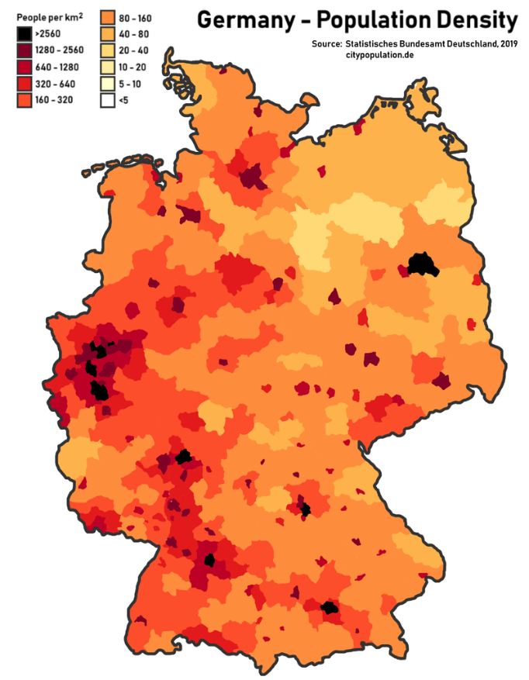
Говоря о районах наибольшей концентрации населения стоит сказать следующее. В промышленных регионах на Рейне и Руре проживают более 11 млн человек (Рейнско-Рурский регион), где плотность населения достигает около 1100 человек на квадратный километр. Другими районами промышленно-городской агломерации являются Рейнско-Майнская область с городами Франкфурт-на-Майне (считается финансовой столицей Германии), Висбаден и Майнц, промышленный регион Рейна-Неккара с городами Мангейм и Людвигсхафен (крупнейший в стране центр химической промышленности), экономический регион вокруг Штутгарта, а также экономические районы Бремена, Дрездена, Гамбурга, Кельна, Лейпцига и Мюнхена. [37,39,40]
Рис. 8. Плотность населения для Германии чел./км² на 2021 гг.
По данным Евростата. [28]

В территориальном расселении немецкого населения можно выделить ряд характерных особенностей, которые имеет исторические и социально-экономические причины. Во-первых, население Германии главным образом сосредоточено в крупных городах и прилегающим к ним территориях. Это обусловлено высокой степенью политической децентрализации в прошлом, когда многие города являлись столицами или крупными торговыми центрами отдельных немецких княжеств. Во-вторых, постепенно появлявшиеся промышленные очаги на территории Германии обусловили более высокую концентрацию населения именно в этих районах. Помимо этого, в настоящее время характерной особенностью является тот факт, что плотность населения западных районов Германии почти вдвое выше чем восточных, ранее входивших в состав ГДР. Это наглядно видно на рисунке 7, на котором представлена карта плотности населения Германии, по состоянию на 2021 год.
Так же для оценки демографической ситуации в Германии важно рассмотреть половозрастную структуру населения страны. Для этого обратимся к трем половозрастным пирамидам, представленным ниже. На них представлены данные о половозрастном составе населения по трем временным отсечкам на 2000, 2010 и 2020 год
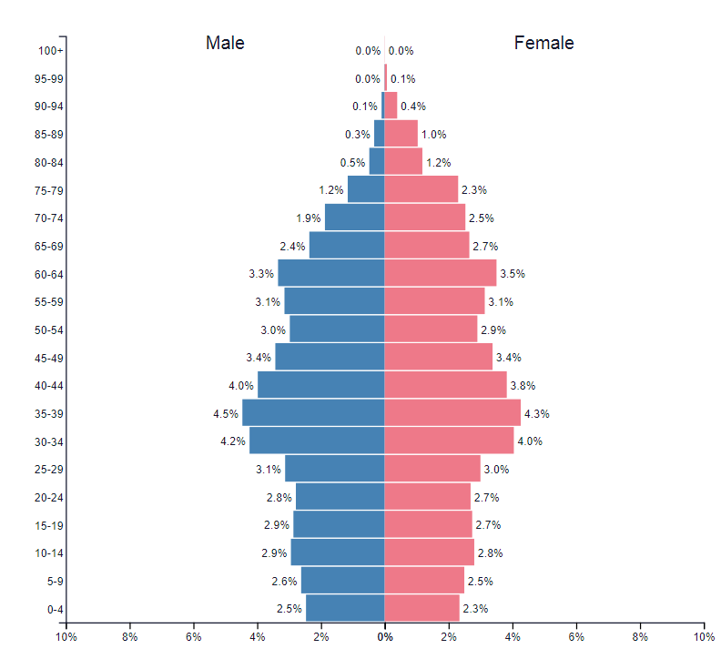
Рис. 9. Половозрастная пирамида Германии по состоянию на 2000 г.
По данным Евростата. [29]

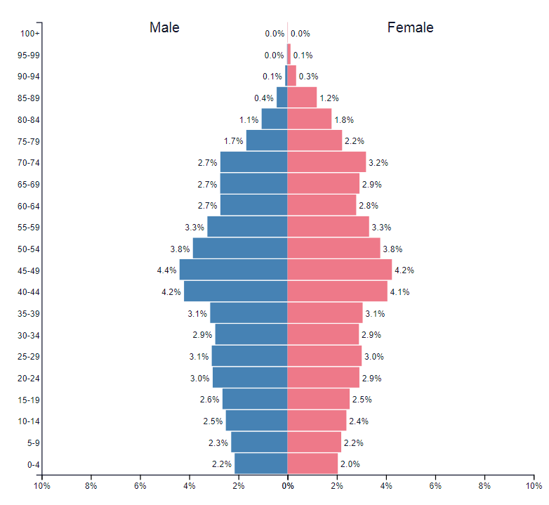
Рис. 10. Половозрастная пирамида Германии по состоянию на 2010 г.
По данным Евростата. [29]
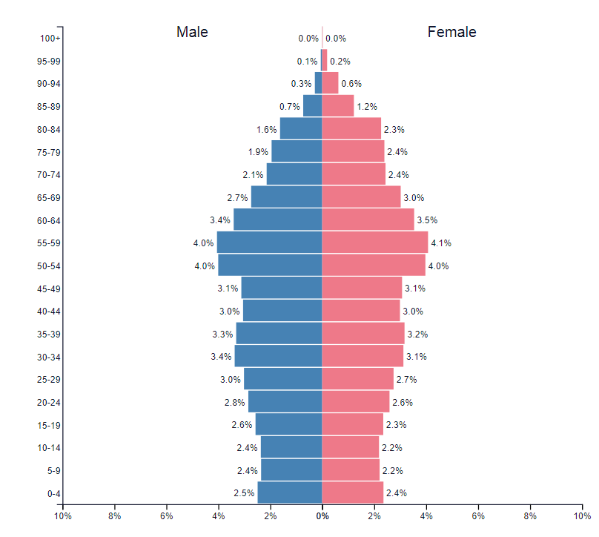
Рис. 11. Половозрастная пирамида Германии по состоянию на 2020 г.
По данным Евростата. [29,34]

На основании выше представленных пирамид можно сделать следующие выводы: в период с 2000 по 2020 год население Германии постарело. Можно заметить, как на трех пирамидах смещается самая многочисленная группа людей: в 2000 году — это люди возрастом 30- 40 лет, в 2010 году - это люди возрастом 40-50 лет, а в 2020 году - это люди возрастом 50-60 лет. Данное явление говорит о том, что поколение, родившееся в 60-е годы прошлого века, было наиболее многочисленным, а в последующие десятилетия рождаемость стала быстро падать. Так же мы видим, что на всем исследуемом промежутке доля людей до 20 лет практически не меняется, что говорит о стабильно низкой рождаемости.
Рассматривая религиозный состав ФРГ стоит отметить, что Германия традиционно является христианской страной, при этом, подавляющее большинство христиан — это католики и протестанты. Если смотреть разбивку по долям, то на протестантов приходится 21% от населения, на католиков 23%, на мусульман 5% и люди без религиозной принадлежности 31%. [33,38]

2.2 Макроэкономические показатели
Макроэкономические показатели - это статистические данные, отображающие общее состояние экономики страны в целом или отдельно взятого региона. Данные показатели рассматриваются в работе по причине того, что от уровня развития экономики напрямую зависит миграционная привлекательность того или иного региона, миграционные потоки всегда направлены в высокоразвитые регионы. В качестве основных макроэкономических показателей в работе были взяты: уровень безработицы, доходы на душу населения и валовой региональный продукт (ВРП) в базовых ценах в расчете на душу населения.
Валовой внутренний продукт (ВВП) показывает стоимость всех товаров и услуг, произведенных в стране за год, это один из самых важных макроэкономических показателей. Для отображения данных в региональном разрезе используется показатель ВРП.

Рис. 12. ВВП на душу населения в Германии в период 2000-2021.
По данным Евростата. [27]

На рисунке 12 представлен график, показывающий динамику ВВП в расчете на душу населения в Германии, рассчитанный в базовых ценах. На основании данного графика можно сделать следующие выводы: за весь исследуемый период наблюдается значительный рост ВВП, за 20 лет прирост составил больше 60%. Незначительные снижения наблюдались только в 2009 и 2020 годах, что связано с последствиями мирового финансового кризиса и пандемии коронавируса соответственно.

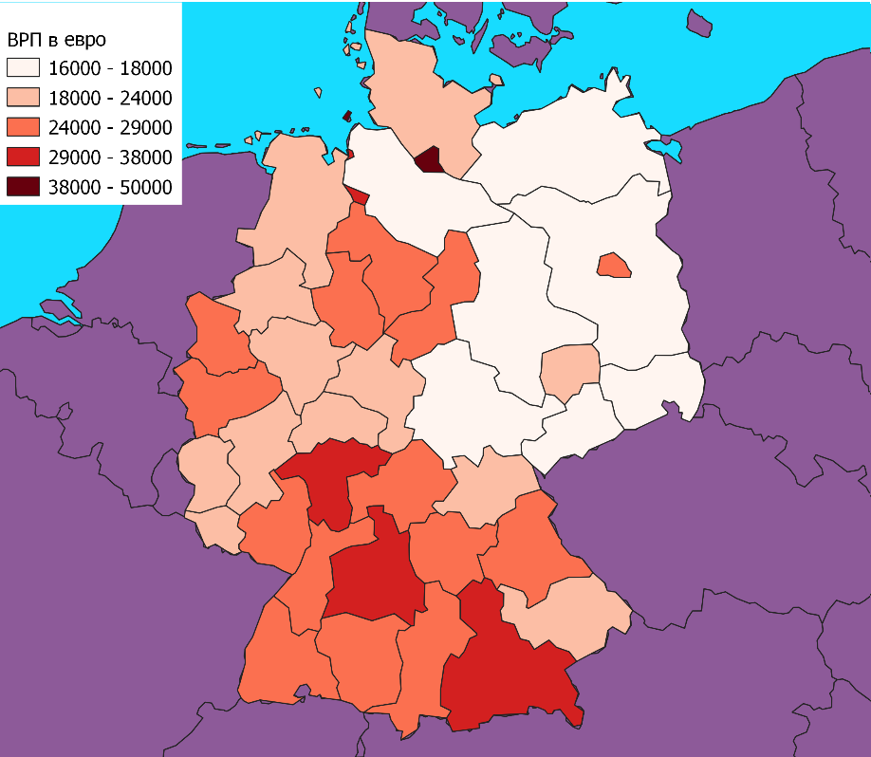
Рис. 13. ВРП на душу населения в Германии в 2000 г.
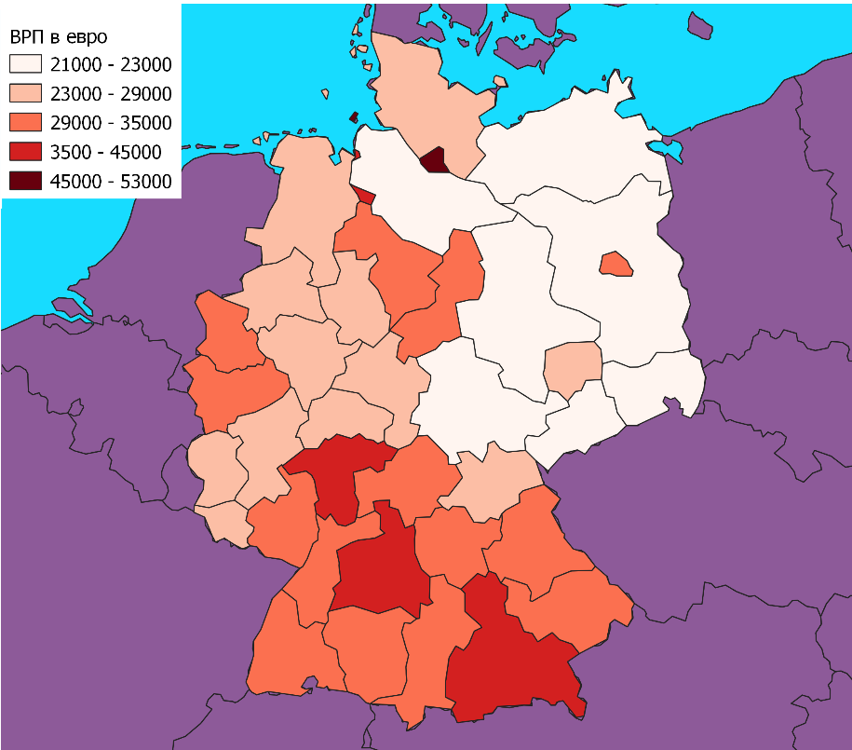
По данным Евростата. [27]

Рис. 14. ВРП на душу населения в Германии в 2020 г.
По данным Евростата. [27]
На рисунках 13 и 14 представлены картосхемы, показывающие размер ВРП на уровне NUTS2 за 2000 и 2020 год соответственно. На основании данных картосхем можно сделать следующие выводы: за последние 20 лет рост ВРП во всех округах Германии был пропорционален росту в среднем по стране, исключением стали всего 2 округа, это Детмольд (Северная Вестфалия), в котором уровень ВРП за 20 лет практически никак не изменился и Восточная Бавария, ВРП в которой рос более быстрыми темпами, нежели в среднем по стране. Таким образом, можно говорить о том, что регионы лидеры и аутсайдеры за 20 лет остались теми же, все так же ярко выделяются южная, самая развитая часть Германии, Западная и наименее развитая Восточная Германия.
На рисунке 15 представлены данные по уровню безработицы в Германии в период с 2000 по 2020 год, на основании данного графика можно сделать следующие выводы: в период с 2000 по 2005 годы наблюдался рост безработицы, важно отметить что пик безработицы пришелся как раз на 2005 год. Далее в период с 2005 по 2019 год произошло плавное и довольно значительное снижение данного показателя. В 2020 году видим незначительное повышение уровня безработицы, что связано с локдаунами в период пандемии.

Рис. 15. Уровень безработицы в Германии в период 2000-2020.
По данным Евростата. [27]
Рассмотрим региональные различия в уровне безработицы для трудоспособного населения Германии в возрасте от 20 до 66 лет, для этого обратимся к картосхемам на рисунках 16 и 17, на них представлены данные по безработице в Германии на уровне NUTS2 за 2000 и 2020 год соответственно. На основании данных картосхем можно сделать следующие выводы: за последние 20 лет внутренние различия в уровне безработицы в Германии слабо изменились, в развитой южной части страны в Баварии и Баден-Вюртемберге исследуемый показатель снизился пропорционально среднему по стране и так же остался самым низким в стране. Говоря о различиях в уровне безработицы между западной и восточной Германией стоит сказать, что диспропорция в величине безработицы между данными регионами сохранилась, в восточной Германии она стабильно выше, однако есть ряд регионов, которые стали исключениями. Так, например, в западных регионах - Дюсельдорфе, Амсберге и Гибене - уровень безработицы значительно вырос (не в абсолютных значениях, а относительно остальных регионов ФРГ). Так же стоит отметить снижение относительного уровня безработицы в Саксонии-Анхальт. Снижение уровня безработицы относительно других регионов наблюдалось в Кобленце, Берлине и Дюссельдорфе.
Если сравнивать региональные значения безработицы со средним значением по стране, то в 2000 году в 10 из 38 районов уровень безработицы был выше среднего (Восточные регионы страны), а в 2020 году в 17 из 38 районов данный показатель был выше среднего (Восточные регионы страны, а также несколько западных, таких как Дюсельдорф, Амсберг, Гибен). Если говорить о территориальных изменениях, то если в 2000 году высокая безработица была характерна только для Восточной Германии, то в 2020 году помимо восточных районов высокая безработица так же наблюдалась и в некоторых западных районах таких как Дюсельдорф, Амсберг и Гибен.
Рис. 16. Уровень безработицы в Германии в 2000 г. По данным Евростата. [27]

Рис. 17. Уровень безработицы в Германии в 2020 г.
По данным Евростата. [27]

Рис. 18. Доходы на душу населения в Германии в период г.
По данным Евростата. [27]
На рисунке 18 представлен график изменения доходов на душу населения в Германии за последние 20 лет. На основании данного графика можно сделать следующие выводы: на всем исследуемом временном промежутке наблюдался равномерный рост доходов населения. Далее рассмотрим изменение доходов населения на региональном уровне в период с 2000 по 2020 год, для этого обратимся к рисункам 14 и 15.
Рис. 19. Доходы на душу населения в Германии на уровне NUTS2 в 2000г.
По данным Евростата. [27]

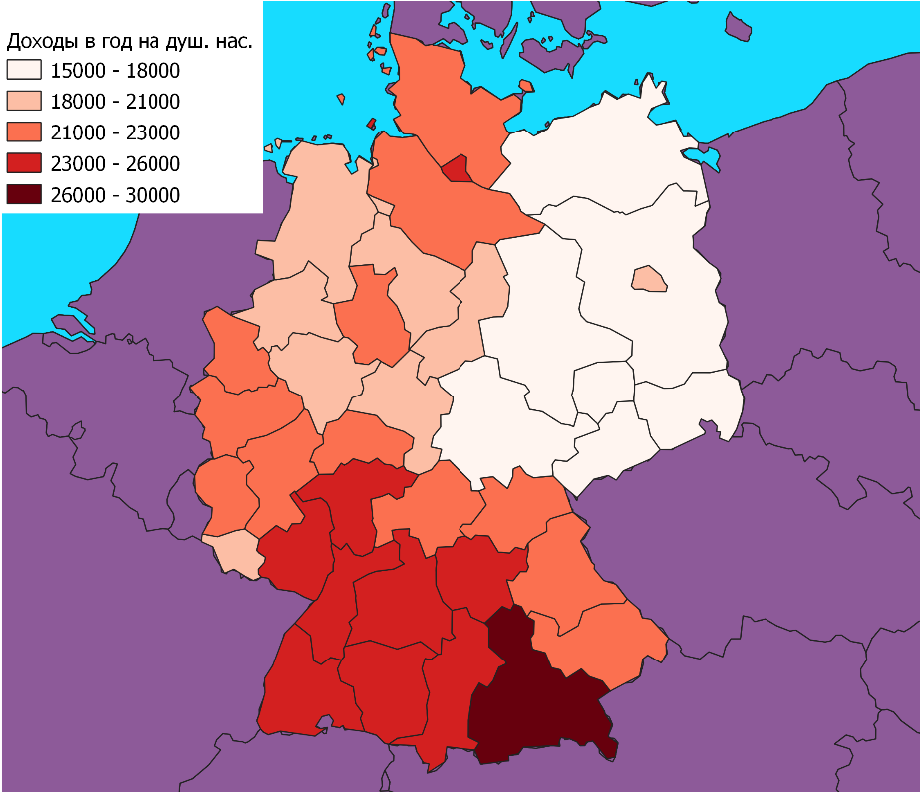
Рис. 20. Доходы на душу населения в Германии на уровне NUTS2 в 2020 г.
По данным Евростата. [27]

На основании представленных выше картосхем можно сделать следующие выводы: за последние 20 лет внутренние различия в уровне доходов на региональном уровне в Германии слабо изменились, в основном во всех регионах изменение доходов происходило пропорционально изменению их в стране в целом. Спустя 20 лет все так же явно выделяются три района, значительно отличающиеся по уровню экономического развития: наиболее развитая южная Германия (Бавария и Баден-Вюртемберг), западная Германия, в которой доходы несколько ниже чем Южной, но выше чем в Восточной. Так же стоит сказать, что разрыв в уровне доходов между самыми богатыми и самыми бедными регионами за прошедшие 20 лет практически не изменился и все так же составляет практически двукратное превышение самых богатых регионов над самыми бедными. Если сравнивать показатели по районам со средним показателем по стране, то можно сделать следующий вывод, в 2000 году число регионов, в которых доходы были ниже среднего уровня по стране составило 8 из 38, а в 2020 году уже 28 из 38, что говорит об увеличении диспропорции в распределении доходов и увеличении концентрации обеспеченных людей в определенных регионах. В 2000 году все эти 8 регионов находились в Восточной Германии, а по состоянию на 2020 год в 28 из 38 регионов входили все регионы, помимо южных.
Подводя небольшой итог можно сказать, что за последние 20 лет внутрирегиональные различия в макроэкономических показателях слабо изменились, все так же явно выделяются три отличных друг от друга группы регионов по уровню развития. А именно южная, западная и восточная Германия.

2.3 История миграционной политики Германии
История немецкой миграционной политики сложна и развивалась с течением времени под влиянием ряда экономических, социальных и политических факторов. Германия имеет долгую историю миграции, которая была сформирована различными факторами, в том числе экономическими потребностями, демографическими изменениями и геополитическими событиями.
Перед Второй мировой войной миграционная политика Германии характеризовалась значительными ограничениями иммиграции и сильным упором на исключение «неарийцев».
В 1933 году, вскоре после прихода к власти, нацистское правительство приняло «Закон о восстановлении профессиональной государственной службы», который исключал евреев и других «неарийцев» из государственных должностей. За этим последовал ряд дискриминационных мер, ограничивавших экономические и социальные возможности евреев и других меньшинств, включая Нюрнбергские законы 1935 года. [27]
В 1938 году правительство Германии начало кампанию массового изгнания евреев из страны, получившую название «Хрустальная ночь». Это положило начало более агрессивной политике преследования и изоляции евреев и других меньшинств, кульминацией которой стал Холокост.
В этот период Германия также проводила политику принудительной миграции, особенно лиц, которых нацистский режим считал «нежелательными». Сюда входили политические диссиденты, цыгане, евреи, а также люди с ограниченными возможностями.
В целом миграционная политика Германии перед Второй мировой войной характеризовалась сильным акцентом на изоляцию и дискриминацию, особенно в отношении евреев и других меньшинств.
В 1960-х и 1970-х годах в Германии проводилась политика привлечения «гастарбайтеров», которая позволяла неквалифицированным рабочим приезжать в страну на временной основе для восполнения нехватки рабочей силы. Эта политика была ответом на экономический бум в Германии после Второй мировой войны, который создал спрос на низкоквалифицированную рабочую силу, который не могло удовлетворить существующее в стране население. Данный факт являлся основной причиной приглашения трудовых мигрантов обоих полов из Южной и Юго- Восточной Европы. С начала 1960-х годов и до 1973 года в Германию въехало около 14 млн работников, около 11 млн. вернулись. Сначала доминировали итальянцы (1,4 млн), испанцы и греки. В конце 1960-х годов выросла доля югославов и турок (1,7 млн). [17]
Данная политика позволила рабочим из южной и восточной Европы, особенно из Турции, Италии, Греции и Югославии, приехать в Германию и работать в таких отраслях, как строительство и горнодобывающая промышленность. Первоначально предполагалось, что рабочие останутся на короткое время, а затем вернутся в свои страны, но многие в конечном итоге навсегда поселились в Германии.
Эта политика вызывала споры и критиковалась за создание сегрегированного общества, в котором гастарбайтеры рассматривались как граждане второго сорта и были лишены тех же прав и возможностей, что и граждане Германии. Однако другие утверждали, что политика гастарбайтеров была необходима для экономического роста Германии и помогла создать разнообразное и многокультурное общество.
Однако по мере того, как программа найма иностранной рабочей силы продолжалась и в Германию прибывало все больше людей, правительство начало разрабатывать политику, направленную на удовлетворение потребностей этих мигрантов в интеграции и социальном обеспечении. В начале 1970-х годов правительство ввело политику «прекращения найма гастарбайтеров», направленную на сокращение числа гастарбайтеров и поощрение тех, кто уже находится в Германии, вернуться домой. На рисунке 21 представлен график, показывающий численность иностранцев в Западной Германии и доля иностранцев в населении Германии. По этому графику мы наглядно видим последствия политики «гастарбайтеров» в 60-70х годах прошлого столетия. Численность иностранцев, проживающих в Германии за этот период выросла практически более чем в 10 раз, с 0,4 млн. человек в 1960г. до 4,4 млн. человек в 1980г. [17,19,31]
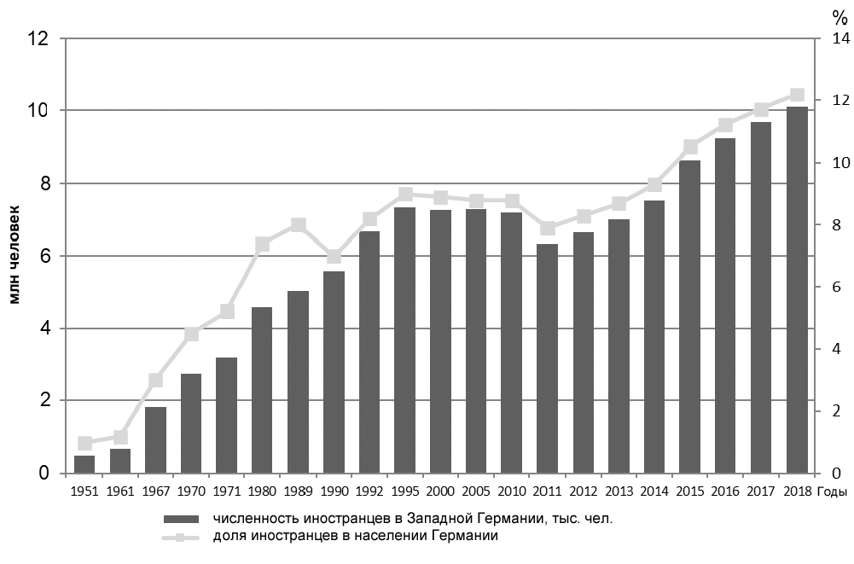
Рис. 21. Динамика численности и доли иностранцев в Германии до 1990 г. без территории ГДР)[17]
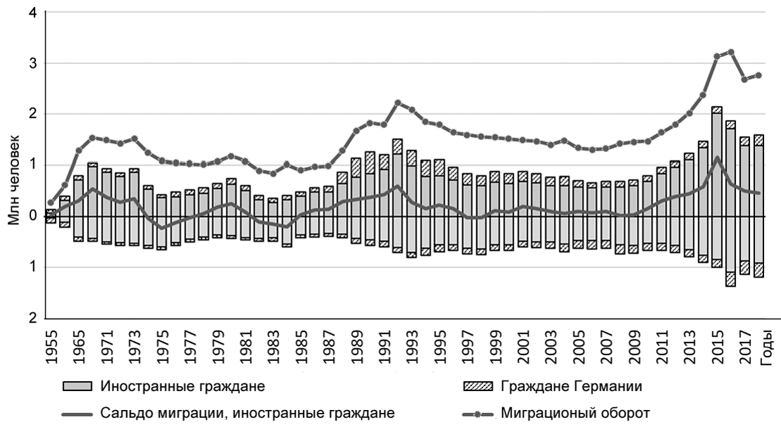
Рис. 22. Въезд и выезд иностранных граждан и граждан Германии в 1955–2018 г. (до 1990 г. данные без территории ГДР) [17]
Резкий рост численности иностранного населения Германии начинается с середины 1980-х годов и продолжается до середины 1990-х гг. (рис 22). В конце 1980-х гг. в Германию въезжает значительное количество этнических немцев из Польши. В эти годы Германия принимает значительное количество беженцев (см. рис. 23) Данный этап стал периодом активного притока трудовых мигрантов и членов их семей в Германию из разных стран. Трудовые мигранты закрепляются в стране, многие начинают получать немецкое гражданство. Это происходит после публикации меморандума Кюна, который продвигал такие идеи как: признание права на натурализацию за теми, кто родился и вырос в Германии, закрепление политических прав за мигрантами, предоставив им после длительного пребывания на территории Германии право голоса на региональных выборах. Формируется многочисленная исламская диаспора в основном вследствие активной миграции из Турции. Мигранты становятся частью повседневной, общественной и экономической жизни страны. До конца 1980-х гг. международные трудовые мигранты и члены их семей в Германии были исключены из политической и гражданской жизни Гер мании. В политическом отношении наблюдался устойчивый отказ от участия иммигрантов в жизни страны и от того, чтобы передавать им по литические права в дальнейшем. [17]
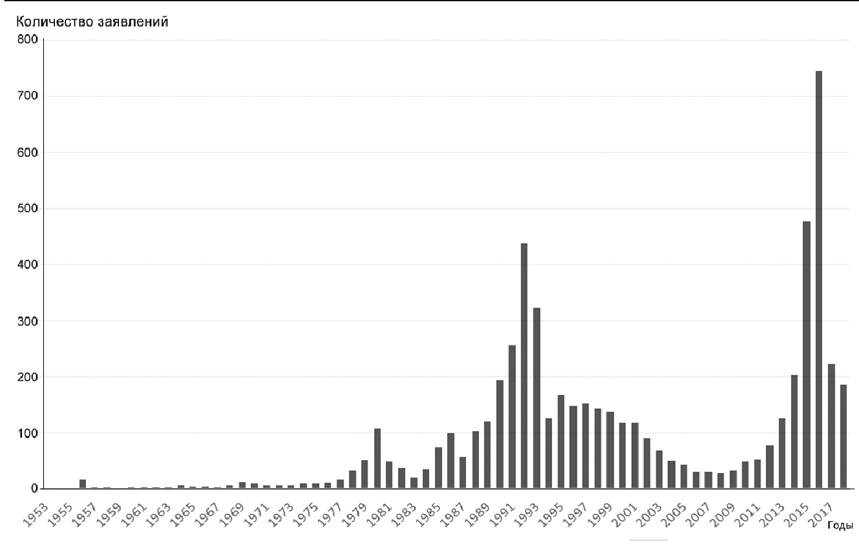
Рис. 23. Количество заявлений на получение статуса беженца в Германии в 1953–2018 гг. [17]
В последующие годы мигранты в Германии становятся неотъемлемой и многочисленной частью общества. В стране к концу 1980-х гг. насчитывается более 5 млн мигрантов и членов их семей. Они составляют 8% населения Западной Германии. После объединения Германии этот процент снижается, но потом в 1990-е гг. быстро выходит на прежний уровень. Отличительной чертой данного этапа становится рост числа турецкого населения в ФРГ, за 1967–1979 гг. количество граждан Турции, проживающих в Германии, выросло от 172 тыс. до 1 млн 268 тыс. человек (рис. 24). Также произошел существенный рост количества мигрантов из Югославии (от 140 тыс. в 1967 г. до 621 тыс. в 1979 г.). [20,25]
В таблице ниже представлены данные по численности иностранных лиц в Германии и доле стран происхождения этих людей. Важно отметить, что данные по количеству людей, прошедших процедуру натурализации в 1960-1980 неполны и неточны, поэтому собрать их не представляется возможным, однако известно, что в этот период в Германии прошла значительная волна натурализации среди иностранного населения. В 1960-х годах гастарбайтеры, приехавшие по программе найма рабочей силы получили возможность упрощенного получения гражданства по так называемой «Модели опционов», эта модель позволяла иностранным рабочим получать немецкое гражданство по упрощенной системе (проживание три года, знание языка, законопослушное поведение). В 1970-е годы многие дети мигрантов, родившиеся в Германии, так же получили право на немецкое гражданство в соответствии с законом, который предоставлял гражданство детям, родившимся от родителей-иностранцев, проживших в Германии не менее восьми лет. На основании таблицы, приведенной ниже можно сделать выводы о том, как с течением времени менялись страны происхождения мигрантов. Важно отметить, что если в 1960-х годах основным источником мигрантов была Италия (22,9%), то во все последующие рассматриваемые временные отсечки основным источником мигрантов была Турция (от 24,8% до 33,3%). Так же тот, что при массовой эмиграции в Германию из России в конце 80-х- начале 90-х сотен тысяч этнических немцев (и не только немцев) доля выходцев из России столь невелика говорит о их быстрой натурализации, в отличие от выходцев из стран Азии и Африки. [39]

Страна | 1967 |  | 1979 |  | 1989 |  | 1999 |  | 2009
 | тыс. человек | % | тыс. человек | % | тыс. человек | % | тыс. человек | % | тыс. человек | %
Турция | 172 | 9,5 | 1268 | 30,6 | 1613 | 33,3 | 2054 | 28,0 | 1658 | 24,8
Югославия* | 141 | 7,8 | 621 | 15,0 | 610 | 12,6 | 737 | 10,0 | 499 | 7,5
Италия | 413 | 22,9 | 594 | 14,3 | 519 | 10,7 | 616 | 8,4 | 517 | 7,7
Греция | 201 | 11,1 | 297 | 7,2 | 294 | 6,1 | 364 | 5,0 | 278 | 4,2
Испания | 177 | 9,8 | 182 | 4,4 | 127 | 2,6 | 130 | 1,8 | 104 | 1,6
Австрия | 116 | 6,4 | 169 | 4,1 | 171 | 3,5 | 186 | 2,5 | 175 | 2,6
Португалия | 24 | 1,3 | 110 | 2,7 | 75 | 1,5 | 133 | 1,8 | 113 | 1,7
Нидерланды | 98 | 5,4 | 106 | 2,6 | 101 | 2,1 | 110 | 1,5 | 135 | 2,0
США | 48 | 2,7 | 74 | 1,8 | 86 | 1,8 | 112 | 1,5 | 99 | 1,5
Великобритания | 25 | 1,4 | 73 | 1,8 | 86 | 1,8 | 113 | 1,5 | 96 | 1,4
Франция | 38 | 2,1 | 65 | 1,6 | 78 | 1,6 | 107 | 1,5 | 107 | 1,6
Польша | 54 | 3,0 | 51 | 1,2 | 220 | 4,5 | 292 | 4,0 | 399 | 6,0
Иран | 15 | 0,8 | 21 | 0,5 | 81 | 1,7 | 116 | 1,6 | 52 | 0,8
Россия | 0 | 0,0 | 0 | 0,0 | 0 | 0,0 | 98 | 1,3 | 189 | 2,8
Остальные страны | 285 | 15,8 | 513 | 12,4 | 785 | 16,2 | 2176 | 29,6 | 2274 | 34,0
Всего | 1807 | 100 | 4144 | 100 | 4846 | 100 | 7344 | 100 | 6695 | 100
Рис 24. Численность иностранных граждан в Германии и доля стран среди всех иностранцев в 1960–2000-е гг. [17]
Миграционная политика Германии в 21 веке определялась несколькими факторами, в том числе демографическими и экономическими потребностями страны, гуманитарными соображениями и геополитическими событиями.
Многие исследователи и общественные деятели в конце 1980-х гг. считали, что Германия достигла своего пика численности международных мигрантов в пять–шесть млн человек, а доля мигрантов в населении страны будет колебаться вокруг 8% населения. Но реальная картина оказалась другой, иммиграционная ситуация в Германии изменилась кардинальным образом по сравнению с предыдущим периодом. [24]
Во-первых, это проявилось в небывалом по численности потоке этнических немцев из СССР, а затем из России и стран ближнего зарубежья. Миграция этнических немцев отличалась от миграции международных трудовых мигрантов как по своим структурным характеристикам, так и по мотивам миграции, по особенностям политической и социальной интеграции. Во-вторых, в объединенную Германию стали активно въезжать мигранты из стран Восточной Европы. В-третьих, после 1989 г. Германия столкнулась со значительным количеством беженцев и переселенцев, которые в предыдущие 30 лет не составляли для страны значимый поток.
В этот же период происходит рост числа конфликтов между разными группами мигрантов, между мигрантами и немцами. Появились новые виды международной трудовой миграции: сезонная миграция, контрактные рабочие и другие формы. Также активно стали приезжать контрактные рабочие из Португалии, Ирландии и других стран в рамках единого рынка труда в Европейском союзе.
Новым явлением объединенной Германии стал поток мигрантов из восточной части страны в западные земли, что также требовало изучения. К 2014 г. формируются значительные по размеру группы иностранных граждан из Турции (более 1,5 млн человек), Польши (674 тыс. человек), Италии (575 тыс. человек) и стран, образовавшихся после распада Югославии. Мигранты из России, без учета российских немцев и членов их семей, а также без учета контингентных беженцев (еврейских переселенцев), составляли на конец 2014 г. чуть более 220 тыс. человек. А все эмигранты из бывшего СССР по разным оценкам составляют на сегодняшний деньв Германии 2–2,5 млн человек, с учетом российских немцев, еврейских переселенцев, студентов и переехавших по семейным причинам. [18,22]
Одним из важных событий в начале 21 века стало введение политики ЕС в отношении свободы передвижения, которая позволяла гражданам государств-членов ЕС жить и работать в любой другой стране ЕС, включая Германию. Это привело к притоку рабочих из других европейских стран, особенно из Восточной Европы, которые приехали в Германию, чтобы заполнить нехватку рабочей силы в таких отраслях, как строительство, здравоохранение и гостиничный бизнес.
Еще одним важным событием стал кризис беженцев 2015 года, когда в Германию прибыло большое количество беженцев и просителей убежища, в основном из Сирии, Афганистана и Ирака. В ответ правительство Германии реализовало политику приема беженцев и предоставления им жилья, образования и возможностей трудоустройства. Однако эта политика также привела к политической и социальной напряженности, поскольку некоторые немцы были обеспокоены влиянием иммиграции на экономику, культуру и безопасность своей страны.
В последние годы Германия также проводила политику, направленную на привлечение квалифицированных рабочих из-за пределов ЕС для поддержки экономического роста страны. Эта политика включает введение в 2020 году Закона об иммиграции квалифицированных специалистов, который упрощает получение рабочей визы и поселение в Германии для квалифицированных работников из стран, не входящих в ЕС. [20,21]
В целом история миграционной политики Германии отражает меняющиеся экономические и социальные потребности страны, а также ее меняющийся политический ландшафт. В то время как правительство часто изо всех сил пыталось сбалансировать свою потребность в рабочей силе-мигранте с необходимостью решения социальных и экономических проблем, миграционная политика Германии со временем менялась, отражая меняющиеся потребности и приоритеты страны.

Глава 3. Миграционные процессы в Германии.

3.1. Иммиграция в Германию
Германия является одной из самых привлекательных стран для иммиграции, и многие люди со всего мира приезжают в Германию, чтобы жить и работать. Германия имеет долгую историю иммиграции, на протяжении которой она позиционировала себя как страну с наиболее жесткими миграционными законами. Есть много причин, по которым люди решают иммигрировать в Германию. Некоторые приезжают в поисках работы, так как в Германии сильная экономика и много возможностей для трудоустройства, особенно в таких отраслях, как машиностроение, строительство и сфера обслуживания. Другие приезжают учиться, так как в Германии одни из лучших университетов в мире и много возможностей получения высшего образования для иностранных студентов. В последние годы Германия также принимает беженцев и лиц, ищущих убежища, из раздираемых войной стран, таких как Сирия и Афганистан. Правительство Германии предоставило поддержку в виде различных льгот, чтобы помочь этим людям интегрироваться в немецкое общество.
Прежде чем рассматривать основные направления иммиграции в Германию необходимо проанализировать, как изменялось число людей, въехавших в страну на ПМЖ (постоянное место жительства). На основании представленного ниже графика можно сделать следующие выводы: в период с 2000 по 2011 год число иммигрантов незначительно изменялось, их количество варьировалось от 1750 тыс. до 2100 тыс. человек в год. Далее в период с 2012 по 2015 год наблюдался бурный рост иммиграции в Германии, это связано с гуманитарной катастрофой на Ближнем Востоке (война в Сирии). Затем, в период с 2016 по 2020 год происходило снижение количества иммигрантов, что связано с ужесточением миграционной политики Германии в ответ на миграционный кризис в Европе. При этом до настоящего времени количество иммигрантов в Германию превышает уровень начала века.

Рис. 28. Количество иммигрантов в Германии 2000-2020 гг.
По данным Евростата. [27]
Говоря о структуре иммиграции необходимо рассмотреть половозрастную структуру мигрантов, для этого обратимся к графику, представленному ниже.

Рис. 29. Половозрастная структура иммигрантов в Германию за 2016-2020 гг.
По данным Евростата. [27]
На основании данной половозрастной пирамиды можно сделать следующие выводы: во-первых, в половой структуре иммигрантов преобладают мужчины. Соотношение обоих полов составляет 60/40 в пользу мужчин. Наиболее многочисленными возрастными когортами среди иммигрантов и у мужчин, и у женщин является возраст от 20 до 35 лет. Так же важно отметить, что половозрастная пирамида по иммиграции является более сбалансированной с точки зрения половой диспропорции по сравнению с эмиграцией. Так же если сравнивать половозрастной состав иммигрантов с половозрастным составом всего населения Германии мы увидим, что среди иммигрантов население более молодое нежели во всей Германии. Также стоит отметить, что среди иммигрантов значительно преобладают мужчины, что не характерно для жителей всей Германии
Рис. 30. Половозрастная пирамида Германии по состоянию на 2020 г.
По данным Евростата. [27]

Рассмотрим откуда в Германию едут иммигранты. Данные по иммиграции были сгруппированы по макрорегионам мира. Всего было выделено 10 макрорегионов из которых люди переезжают в Германию. На графиках ниже представлены данные по направлениям иммиграции в Германию за 2000, 2010 и 2020 годы.

Рис. 31. Распределение иммиграции в Германию по макрорегионам мира 2000-2020 гг. По данным Евростата. [27]
На основании данного графика можно сделать следующие выводы об изменениях направлений иммиграции за последние 20 лет. По графику мы видим, что порядка 90% всех иммигрантов на всех исследуемых временных промежутках приходится на следующие регионы: Западная Европа, Восточная Европа, СНГ и Ближний Восток с Северной Африкой. Рассматривая то, как менялись доли данных регионов в общей иммиграции стоит отметить, что в период с 2000 по 2010 год доля Восточной Европы в общей иммиграции выросла практически в 2 раза с 22% до 40% (основными лидерами в иммиграции были такие страны как Польша - 25%, Болгария - 20% и Румыния - 17% от общего количества иммигрантов из Восточной Европы; их доли за эти 10 лет слабо изменялись), в 2020 году на Восточную Европу приходилось так же порядка 40% от общей иммиграции в Германию. Доля Западной Европы на всем исследуемом промежутке сокращалась равномерными темпами 26%-23%-20% по соответствующим годам (сократилась миграция из Греции и Италии, лидерами все так же остались Франция, Италия и Испания). Так же важно отметить значительно снижение доли стран СНГ в общей иммиграции в Германию: в период с 2000 по 2010 год доля СНГ сократилась с 20% до 5% (что связано со снижением миграции из РФ в Германию). Говоря о доле стран Ближнего Востока в общей иммиграции важно отметить, что в период с 2000 по 2010 год доля данного региона сократилась с 11% до 9%, далее в период с 2010 по 2020 доля Ближнего Востока увеличилась с 9% до 15%, что связано с войной в Сирии и массовой миграцией населения из этой страны (лидеры по миграции из данного регионы были Сирия и Турция). Так же важно отметить, что в 2015-2017 года доля Ближнего Востока достигала 30% иммиграции в Германию, что связано с самой горячей фазой войны в Сирии. Таким образом, можно сделать следующий вывод: в 2000 году на три макрорегиона приходилось порядка 70% от всей иммиграции, при этом доли СНГ, Восточной и Западной Европы были примерно одинаковыми. В последующий период произошли существенные изменения в географии иммиграции в Германию: Восточная Европа стала основным источником иммигрантов, доли Восточной Европы и СНГ сократились, выросла доля Ближнего Востока.

3.2. Эмиграция и ее основные направления.
В 21 веке в Германии наблюдается существенная эмиграция - многие немцы предпочитают покинуть страну по разным причинам. Есть много причин, по которым немцы решают эмигрировать, в том числе лучшие возможности трудоустройства, более высокий уровень жизни, политические или социальные причины и личные отношения. Некоторые также уезжают из-за недовольства политическим климатом или экономическими условиями в Германии.
Прежде чем рассматривать основные направления эмиграции из Германии необходимо проанализировать, как изменялось число людей, покинувших страну своего постоянного проживания. Для этого обратимся к графику ниже
Рис. 25. Количество эмигрантов из Германии 2000-2020 гг.
По данным Евростата. [27]
На основании данного графика можно сделать следующие выводы: в период с 2000 по 2012 год количество эмигрантов из Германии слабо изменялось, ежегодный поток составлял порядка 1700-1800 тыс. чел. Начиная с 2012 года количество эмигрантов стало расти, пиком эмиграции стал 2016 год, связанный, вероятно, с пиком иммиграции в Германию в 2015 году. В дальнейшем, в период с 2017 по 2020 происходило снижение количества эмигрантов, но оно оставалось выше уровня начала века.
Говоря о структуре эмиграции необходимо рассмотреть половозрастную структуру мигрантов, для этого обратимся к графику, представленному ниже.
Рис. 26. Половозрастная структура эмигрантов из Германии за 2016-2020 гг.
По данным Евростата. [27]
На основании данной половозрастной пирамиды можно сделать следующие выводы: во-первых, мы видим значительное преобладание мужчин в структуре эмиграции, их доля составляет 65%. Это связано с тем, что мужчины — это более мобильное население, большинство мигрантов — это мужчины. Говоря о возрастном составе эмигрантов отметим, что порядка 45% эмигрантов это мужчины в возрасте от 20 до 35 лет, то есть наиболее трудоспособное население. Среди женщин-эмигрантов наиболее многочисленными также являются возрастные когорты 20-35 лет, на них приходится порядка 22,5% от общего числа эмигрантов, если же считать среди женщин- эмигрантов, то данная возрастная группа составляет 65%.
Рассматривая географию эмиграции из Германии за последние два десятилетия, было выделено 10 макрорегионов мира. На графиках ниже представлены данные по направлениям эмиграции из Германии за 2000, 2010 и 2020 годы.

Рис. 27. Распределение эмиграции из Германии по макрорегионам мира 2000-2020 гг.
По данным Евростата. [27]

На основании данного графика можно сделать следующие выводы об изменениях направлений эмиграции за последние 20 лет. Мы видим, как с течением времени сокращается доля Западной Европы как основного направления эмиграции - доля данного региона за 20 лет снизилась с 43% до 27%. Так же стоит отметить возрастание доли в эмиграции такого направления как Восточная Европа, его доля выросла с 23% до 47% (странами лидерами были и остаются Польша, Болгария и Румыния). Говоря о других направлениях стоит отметить, что их доли слабо изменились с течением времени. Доля Ближнего Востока и Северной Африки в эмиграции за 20 лет снизилась с 13% до 10% (лидерами на всем временном промежутке была Турция, на нее приходилось более 70% от эмиграции в данный регион). Таким образом можно говорить о смене основного направления эмиграции из Германии с западного на восточное, на мой взгляд это связано возвращением на родину мигрантов из Восточной Европы, которые переехали в Германию, в начале 21 века в связи с войной на Балканах.

3.3. Сальдо миграций.
В предыдущих параграфах автором рассматривались две составляющие внешней миграции, это иммиграция и эмиграция. Однако, для того чтобы перейти к разбору миграционного прироста необходимо рассмотреть динамику внутренней миграции, для этого обратимся к графику ниже.

Рис. 32. Внутрення миграция в 2000-2020 гг. Поданным Евростата. [17, 32]
На основании данного графика можно сделать следующие выводы: за последние 20 лет внутренняя миграция была на стабильно высоком уровне, наибольших значений внутренняя миграция достигала в 2016 году 3,23 млн. человек, в последующие годы внутренняя миграция снизилась до уровня начала 2000-х годов и составила 2,73 млн. человек в год.
Для того чтобы оценить результаты миграционного передвижения на определенной территории рассчитывается миграционный прирост населения, он является разностью между числом людей прибывших на данную территорию и числом людей, выбывших из нее за определенный срок. Данный показатель может быть, как положительным, так и отрицательным и зависит от множества факторов: экономических, политических и социальных. Для Германии автором был рассмотрен среднегодовой миграционный прирост на уровне NUTS 2. Было составлено две картосхемы: первая за период с 2000 по 2004, и вторая за период с 2016 по 2020, данные брались в среднем за год в течение рассматриваемых пятилетних периодов для того чтобы увеличить статистическую значимость.

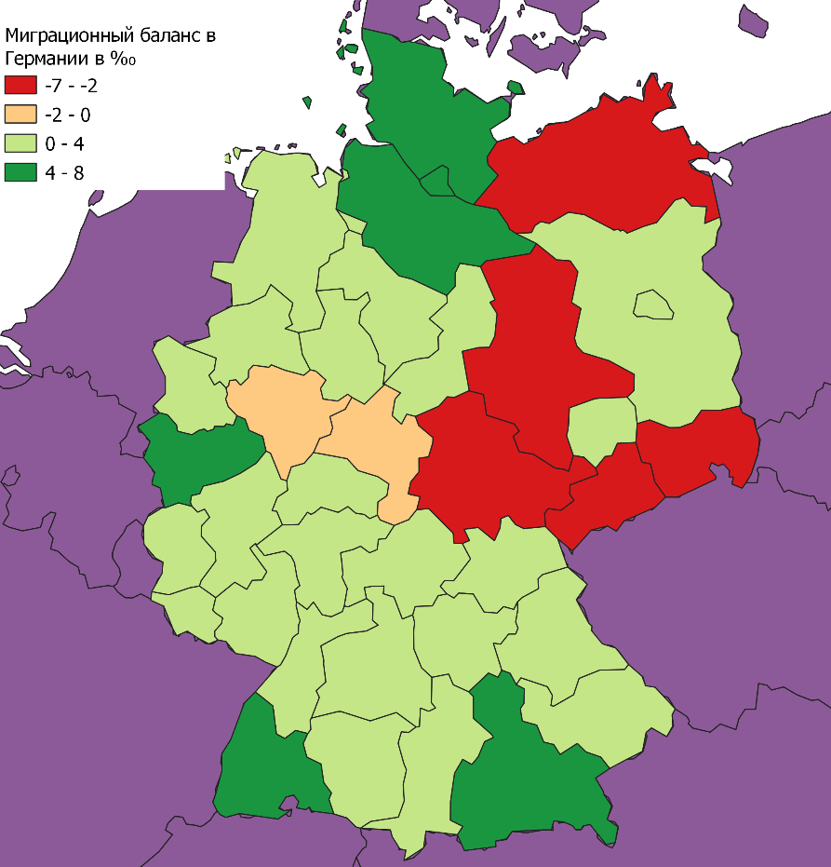
Рис. 33. Коэффициент миграционного прироста в Германии в ‰, в среднем за год в 2000-2004 гг.
По данным Евростата. [27]
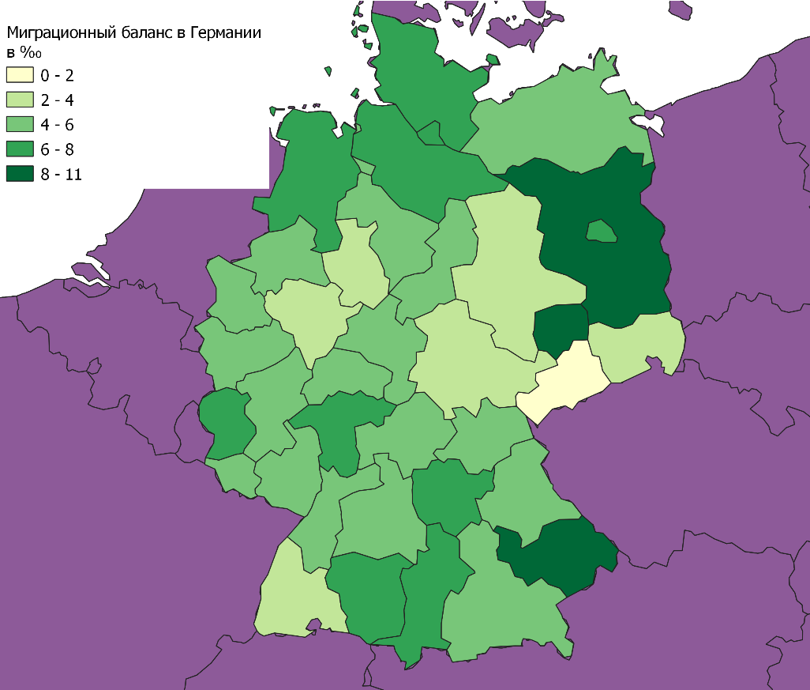
Рис. 34. Коэффициент миграционного прироста в Германии в ‰ за 2016-2020 гг гг. По данным Евростата. [27, 32]
Анализируя представленные картосхемы можно сделать следующие выводы: в начале столетия наибольшая миграционная убыль наблюдалась в таких районах как Мекленбург-Передняя Померания, Дрезден (Саксония), Хемниц (Саксония), Саксония Анхальт, Тюрингия. Наибольший миграционный прирост населения наблюдался в этот период в таких районах как Верхняя Бавария (Бавария), Фрайнбург (Баден-Вюртемберг), Шлезвиг Гольштейн, Гамбург, Люнебург (Нижняя Саксония). Таким образом, можно говорить о том, что наибольшая миграционная убыль в период с 2000 по 2004 год была характерна для районов Восточной Германии, в то время как наибольший миграционный прирост был характерен для крайних северных и крайних южных районов Западной Германии.
Говоря о территориальных различиях в миграционном приросте населения в последние годы важно отметить, что наибольший миграционный прирост в эти годы был характерен для таких районов как Бранденбург, Лейпциг (Саксония), Нижняя Бавария (Бавария) коэффициент миграционного прироста (КМП) в данных районах составил от 8‰ до 11‰. Наименьший КМП характерен для тех же районов, что и 20 лет назад: Хемниц (Саксония), Дрезден (Саксония), Саксония- Анхальт, Тюрингия. Но, в то же время, район Фрайбург (Баден- Вюртемберг), имевший максимальное значение миграционного прироста в 2000-2004 гг., сегодня является наименее привлекательным для мигрантов. Низкий миграционный прирост имеют, также, районы Детмольд (Северная Вестфалия), Арнсберг (Северная Вестфалия). Значение КМП для данных районов составил от 0‰ до 4‰. Также, важно отметить, что миграционный прирост во всех районах Германии в данный временной промежуток был положительным.
Анализируя приведённые выше картосхемы можно сделать выводы о том, какие пространственные изменения произошли с миграционным приростом населения в Германии. Во-первых, в 2016-2020 гг. во всех районах Германии на уровне NUTS2 наблюдался миграционный прирост населения, в отличие от 2000-2004 годов, когда в 7 районах наблюдалась миграционная убыль населения. Во-вторых, стоит отметить, что несколько изменилась география районов притяжения и оттока мигрантов. Если в 2000- 2004 годах основными районами с миграционной убылью были земли Восточной Германии, то в 2016-2020 годах территориями с минимальным миграционным приростом стали даже некоторые западные (Детмольд, Арнсберг) и южные (Фрайбург) районы Германии. Изменился и перечень районов с наибольшим миграционным приростом населения: если в начале века наибольший прирост наблюдался в северных и южных районах Германии, то в 2016-2020 гг. максимальное значение данного показателя отмечено в восточных и юго-восточных регионах страны. Однако стоит отметить, что такие районы как Саксония - Анхальт и Тюрингия все так же, как и 20 лет назад остаются наименее привлекательными для мигрантов.
Для того чтобы более детально разобраться в миграционных потоках необходимо рассмотреть соотношение внутренней и внешней миграции в миграционном балансе каждой из земель. Данная информация позволит сделать вывод о том, за счет чего происходит миграционный прирост или наоборот убыль населения.

Рис. 35. Соотношение внешней и внутренней миграции в % в Германии за 2000-2004 гг. По данным Евростата. [27, 32]
На приведенной диаграмме показано соотношение внешней и внутренней миграции в Германии по землям. На основании данного рисунка можно сделать следующие выводы: в целом все земли по структуре миграции можно разделить на три группы. К первой относятся земли, в которых наблюдается миграционная убыль населения за счет внутренней миграции (Мекленбург- Передняя Померания, Саксония, Саксония- Анхальт, Тюрингия). Вторая группа - это земли, в которых наблюдается миграционный прирост за счет внешней миграции (Берлин, Бранденбург, Бремен, Нижняя Саксония, Саар). Третью группу составляют земли, в которых наблюдается миграционный прирост преимущественно за счет внутренней миграции, но и сальдо внешней миграции в них имеет положительное значение (Баден- Вюртенберг, Бавария, Гамбург, Гессен, Рейнланд- Пфальц, Шлезвиг- Гольштейн).

Рис. 36. Соотношение внешней и внутренней миграции в % в Германии за 2016-2020 гг. По данным Евростата. [27, 32]
Анализ соотношения внешней и внутренней миграции по землям в Германии в период с 2016 по 2020 годы позволяет выделить две группы территорий. К первой относятся земли, в которых миграционный прирост населения происходит за счет внешней миграции (Баден- Вюртенберг, Бавария, Берлин, Бремен, Гамбург, Гессен, Мекленбург- Передняя Померания, Нижняя Саксония, Северная Вестфалия, Рейнланд- Пфальц, Саар, Саксония, Саксония- Анхальт, Шлезвиг- Гольштейн, Тюрингия). Вторая группа — это земли, в которых миграционный прирост населения происходит по большей части за счет внутренней миграции, к данной группе относится только 1 земля – Бранденбург – являющаяся территорией, окружающей столицу страны.
Сравнивая миграционный баланс по землям Германии за два пятилетних периода, можно выделить несколько основных изменений: в 2016-2020 годах не было регионов с миграционной убылью, что говорит о том, что миграционный прирост за счет внешней миграции увеличился практически во всех землях, и он стал распределяться более равномерно. При этом, количество регионов, в которых миграционный прирост происходил в основном за счет внутренней миграции значительно сократилось, что так же говорит об увеличении роли внешней миграции в общем миграционном приросте.
Так же анализируя миграционные потоки необходимо рассмотреть половой состав мигрантов, как во внешней, так и во внутренней миграции. Для начала проанализируем график представленный ниже, на нем показана половая структура внешней миграции.

Рис. 37. Половая структура внешней миграции % в Германии за 2016-2020 гг. По данным Евростата. [27, 32]
На основании данного графика можно сделать следующие выводы: все земли Германии по соотношению мужчин и женщин во внешней миграции можно разделить на 2 группы. Первая это земли, в которых значительно преобладали мигранты женского пола, то есть доля женщин была более 60%, это такие земли как (Баден-Вюртенберг, Бавария и Северная Вестфалия). Вторая группа — это земли, в которых доли обоих полов примерно равны (разница составляет менее 10%), к этой группе относятся все остальные земли.
Далее рассмотрим этот же показатель, но уже по внутренней миграции, для этого обратимся к графику ниже, на котором представлена половая структура внутренней миграции по землям.

Рис. 38. Половая структура внутренней миграции % в Германии за 2016-2020 гг. По данным Евростата. [27, 32]
На основании данного графика все земли Германии по половой структуре внутренней миграции можно разделить на три группы. Первая это земли, в которых среди мигрантов значительно преобладают (более 60%) мужчины, это такие земли как: Бавария, Рейнланд- Пфальц, Саар, Саксония- Анхальт. Вторая группа — это земли, в которых среди внутренних мигрантов преобладают женщины, такая земля всего одна и это Северная Рейн-Вестфалия. Третья группа - это земли, в которых доли обоих полов примерно равны (разница составляет менее 10%), к этой группе относятся все остальные земли.

3.4. Взаимосвязь макроэкономических показателей и миграции населения.
Одной из важнейших задач исследования является выявление связи между макроэкономическими показателями и миграционными характеристиками районов Германии. Автором была проведена ранговая корреляция между макроэкономическими показателями и миграционным приростом, в период с 2016 по 2020 год корреляция получилась 0,27, данная корреляция является статистически значимой. В период с 2000 по 2004 год корреляция получилась 0,34, она так же является статистически значимой. Если рассматривать корреляции между миграционным приростом и конкретными экономическими показателями, то в 2000-2004 году наибольшая корреляция была между миграционным приростов и ВРП на душу населения и составляла 0,43, а наименьшая между миграционным приростом и уровнем безработицы, она составляла 0,25. В 2016-2020 году наибольшая корреляция наблюдалась между миграционным приростом и ВРП на душу населения и составляла 0,39, а наименьшая корреляция наблюдалась между миграционным приростом и уровнем безработицы и составляла 0,15. Далее для того чтобы узнать в каких районах корреляция наибольшая, а в каких наименьшая было составлено два рейтинга, первый из которых - рейтинг районов Германии (на уровне NUTS2) по уровню социально-экономического развития. Для этого использовались такие показатели как: ВРП на душу населения, доходы на душу населения и уровень безработицы. Интегрированный рейтинг этих трех экономических показателей был составлен на основе рейтингов каждого из показателей. Второй рейтинг был составлен по уровню миграционного прироста населения в расчете на 1000 жителей за последние 5 лет (так же по районам Германии на уровне NUTS2). Таким образом у каждого из районов было два значения от 1 до 38 согласно обоим рейтингам.
Следующим шагом автор соответствующие значения одного рейтинга разделил на значения другого рейтинга и умножил на 100, тем самым получил коэффициент, показывающий зависимость одного рейтинга от другого, то есть зависимость между социально экономическими показателями и миграционным приростом. Полученные значения варьировались от 3 до 2100. Далее была составлена картосхема на которой были выделены три диапазона значений: 0-80- районы, в которых миграционный прирост непропорционально мал по сравнению со значениями макроэкономических показателей, 80-120- районы, в которых существует значительная корреляция между миграционным приростом и макроэкономическими показателями, 120-2100- районы, в которых миграционный прирост непропорционально велик по сравнению со значениями макроэкономических показателей. Таких картосхем было составлено две, одна на 2000, другая на 2020 год.
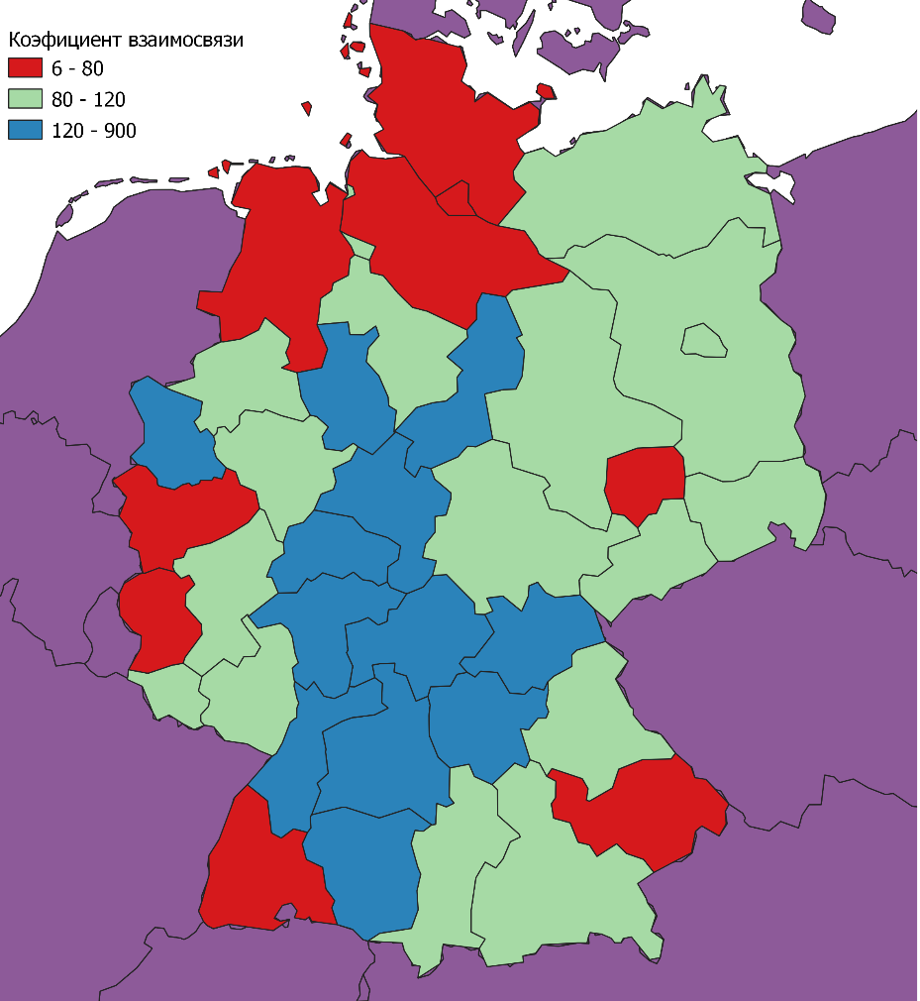
Рис. 39. Зависимость между макроэкономическими показателями и миграционным приростом на 2000 год
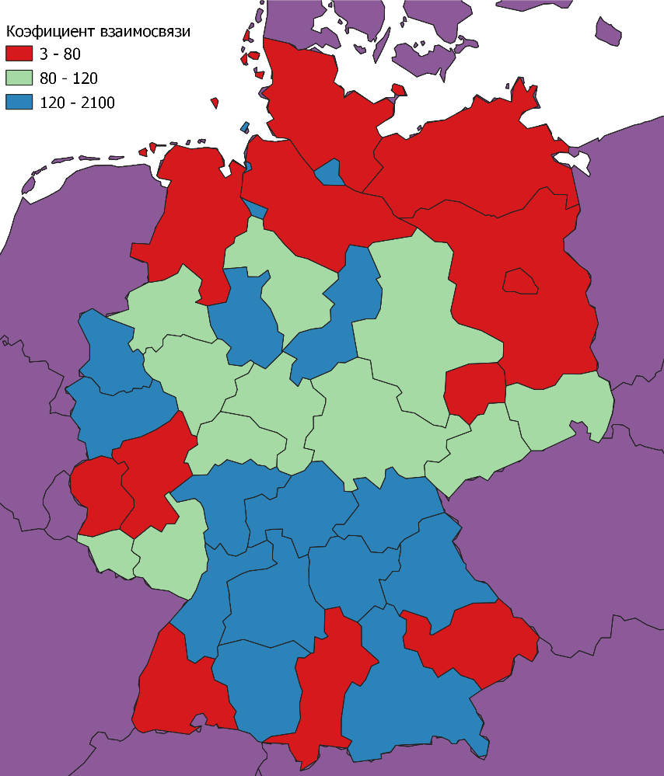
На основании представленной выше карты можно сделать следующие выводы: по состоянию на 2000 год наибольшая зависимость между макроэкономическими показателями и миграционным приростом наблюдается в основном в восточных районах Германии, а также в некоторых западных и юго-восточных районах. Это такие 17 районов как Мекленбург- Верхняя Померания, Берлин, Бранденбург, Дрезден, Хемниц, Тюрингия, Саксония Анхальт (Восточная Гермнаия); Верхняя Бавария, Швабен, Верхний Пфальц (Юго- Восточная Германия); Саар, Рейнгессен- Пфальц, Кобленц, Амсберг, Мюнстер, Бремен (Западная Германия). В 12-и центральных и южных районах страны наблюдается иная картина, для этих районов характерен непропорционально высокий миграционный прирост относительно уровня макроэкономических показателей. Говоря о противоположной ситуации, а именно о непропорционально низком миграционном приросте относительно уровня макроэкономических показателей стоит выделить следующие 9 регионов: Шлезвиг-Гольштейн, Гамбург, Ленебург, Везер-Эмс (Северо-Западная Германия); Кельн, Трир (Западная Германия); Фрайбург (Юго-Западная Гермнаия); Нижняя Бавария (Юго-Восточная Германия). На мой взгляд данная ситуация связана с тем, что в разных районах процедура натурализации и в принципе переезда может отличаться и скорее всего в центральные и южные районы переехать проще всего.
Рис. 40. Зависимость между макроэкономическими показателями и миграционным приростом на 2020 год
На основании представленной выше карты можно сделать следующие выводы: наибольшая зависимость между макроэкономическими показателями и миграционным приростом населения в 2020 году наблюдалась в центральной части страны в таких 11-и районах как Дрезден, Хемниц, Саксония- Анхальт, Тюрингия, Гибен, Кассель, Арнсберг, Мюнстер, Гановер, Саар, Верхний Пфальц. В северной части страны наблюдается другая картина, для 12- и северных регионов характерен непропорционально низкий миграционный прирост относительно значений макроэкономических показателей, для 15-и южных же районов характерна обратная ситуация - непропорционально высокий миграционный прирост относительно значений макроэкономических показателей. Таким образом, можно выделить три района с разной степенью зависимости между миграционным приростом и экономическими показателями, это северный, центральный и южный районы. Данные с коэффициентами взаимосвязи представлены в приложении 1 в приложении.
Таким образом, можно сделать следующие выводы о зависимости между макроэкономическими показателями и миграционным приростом: за последние 20 лет число регионов, в которых существует сильная зависимость между двумя этими видами показателей снизилось с 16 до 11, так же изменились и сами регионы, для которых характерна подобная ситуация. Если в 2000 году регионы с наибольшим значением корреляции находились сразу в трех частях страны: восточной, западной и юго- восточной, то в 2020 году эти регионы были сконцентрированы в основном в центральной и восточной части страны.

3.5 Районирование Германии
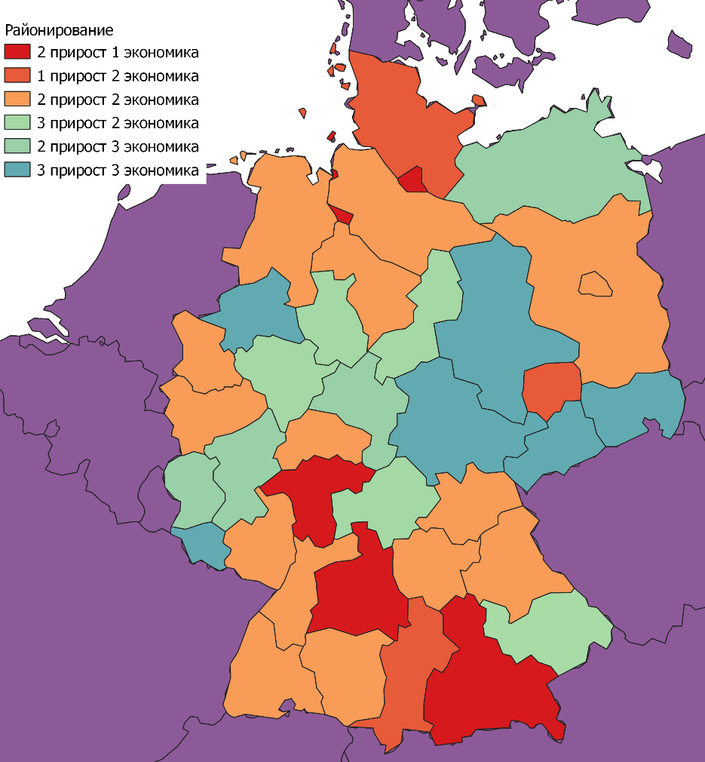
На основе различной интенсивности миграционного прироста и достигнутого уровня социально-экономического развития автором было проведено районирование Германии. Проводилось оно следующим образом: по макроэкономическим показателям были выделены районы с высоким, средним и низким значением. По миграционному приросту районы выделялись аналогичным образом. Далее районы были соотнесены следующим образом: высокие экономические показатели- высокий прирост, высокие экономические показатели- средний прирост, высокие экономические показатели- низкий прирост и т.д. (приложение 2). Таким образом максимум могло получиться 9 комбинаций районов, однако исходя из имеющихся данных получилось только 6. Получившаяся картосхема представлена ниже.
Рис. 41. Типологические районы Германии по состоянию на 2016-2020 годы.
По данным Евростата.

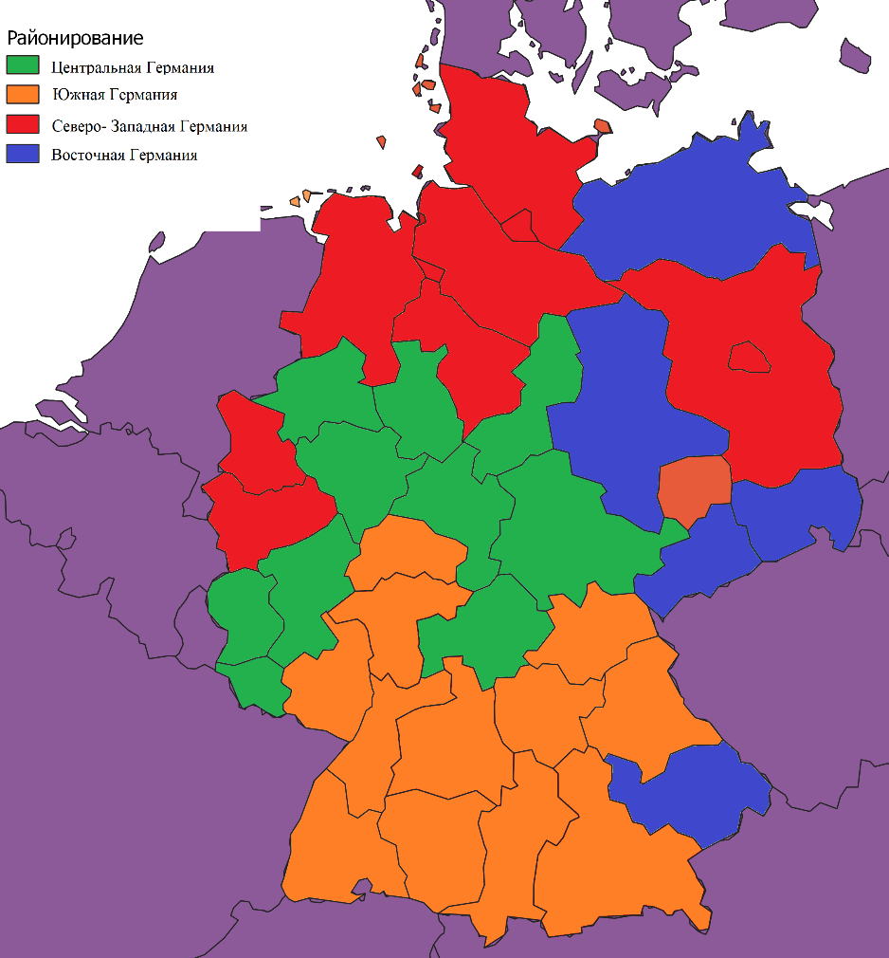
На основании представленной выше картосхемы можно объеденить типы территорий и выделить следующие регионы: Южная Германия, Северо-Западная Германия, Восточная Германия и Центральная Гермнаия, картосхема по этим районам представлена ниже.
Рис. 42. Экономико- демографическое районирование Германии.
Теперь разберем получившиеся регионы более подробно. Северо-Западная Германия включает в себя такие районы как Шлезвиг- Гольштейн, Гамбург, Ленебург, Гановер, Бремен, Везер-Эмс. Для данного региона характерен высокий и средний уровень макроэкономических показателей и миграционного прироста. Это связано с тем, что например Шлезвиг Гольштейн отличается выгодным приморским положением, располагается в пределах Северо-Германской низменности, одного из крупнейших сельскохозяйственных районов страны. В настоящее время земля Шлезвиг-Гольштейн, имевшая ранее аграрную и рыболовецкую направленность хозяйства, превратилась в современный экономический и технологический центр. Вдоль побережья Северо-Западного района расположены крупные города - Бремен, Вильгельмсхафен, Гамбург. Гамбург - второй по численности населения город ФРГ, морские ворота и крупнейший порт страны. В Гамбурге развиты нефтепереработка, выплавка алюминия, меди, различные отрасли пищевой промышленности, расположены крупнейшие табачные фабрики. В прошлом Гамбург - основной центр судостроения, теперь центр средств массовой информации страны, банковский центр Северо- Запада. Бремен на Везере в прошлом тоже был крупнейшим центром судостроения. В настоящее время здесь на импортном сырье работает металлургический комбинат, высокого уровня
достигли авиационная и авиакосмическая индустрия, электроника, рыбоконсервная промышленность. Таким образом, Северо-Западная Германия обладает значительным промышленным и сельскохозяйственным потенциалом, именно поэтому там высоки как рассматриваемые макроэкономические показатели, так и миграционный прирост.
Южная Германия включает в себя такие земли как Бавария, Баден- Вюртенберг, Гессен. Для данного района так же характерен высокий и средний уровень макроэкономических показателей и миграционного прироста. Юг ФРГ - наиболее экономически развитый район страны и всего ЕС. Он доминирует в новых и новейших наукоемких отраслях, в сфере НИОКР. На Юге сосредоточено большое число университетов. Здесь базируются научно-исследовательские центры «Даймлер-Крайслер», «Сименс», «БМВ» и других концернов. Именно поэтому южный район являясь наиболее развитой частью Германии представляет собой «магнит» для мигрантов, как внешних, так и внутренних.
Центральная Германия — это такие районы как Брауншвейг, Кассель, Детмольд, Амсбергр, Саар, Нижняя Франкония. По уровню экономического развития и степени притяжения мигрантов данный регион является переходным между развитыми Южной и Северо-Западной Германией и наименее развитой Восточной частью страны. Это объясняется тем, что в данных районах слабо развита промышленность, сельское хозяйство развито только в Нижней Франконии, а Брауншвейг является научным центром страны.
Восточная Германия включает в себя такие районы как Мекленбург- Передняя Померания, Дрезден, Хемниц, Тюрингия, Саксония Анхальт для данных районов характерны низкие макроэкономические показатели, а также низкий миграционный прирост. Берлин и Бранденбург хоть и входят территориально в Восточную Германию, однако по миграционным и экономическим характеристикам выше своих соседей. Это обуславливается определенными историческими событиями. После резкого падения в начале 1990-х гг. промышленного и сельскохозяйственного производства вклад Восточной Германии в ВВП страны составил менее 9%, в общий объем промышленного производства - менее 4,5%, в общий экспорт - менее 2,5%. Особенно резким было падение производства в отраслях специализации Восточной Германии - в оптико-механической промышленности, общем машиностроении, литейном производстве, текстильной, химической, электротехнической промышленности. Далее восточные районы Германии медленно восстанавливались, однако именно поэтому в данном регионе наблюдаются низкие значения экономических показателей, а также прироста населения.

Заключение
В ходе написания выпускной квалификационной работы были подробно исследованы демографическая ситуация в Германии, миграционные процессы в стране, а также пространственно-временные изменения основных макроэкономических показателей и их взаимосвязь с миграционными процессами. В части работы, посвященной миграции помимо рассмотрения динамики эмиграции и иммиграции были так же проанализированы направления миграционных потоков и как они менялись за последние 20 лет. Помимо этого, был рассмотрен половозрастной состав, как эмигрантов, так и иммигрантов, были составлены картосхемы, показывающие распределение миграционного прироста по районам страны. В заключительной части исследования была осуществлена попытка выявления взаимосвязей между изменениями макроэкономических показателями и миграционным приростом населения. На основании проделанной работы можно сделать следующие выводы:
- За последние 20 лет численность населения Германии несмотря на значительный миграционный прирост увеличилась всего на 1 млн. человек, это связано со значительной естественной убылью населения, которая за последние 20 лет увеличилась с 1‰ до 3‰. Говоря о расселении населения внутри Германии важно отметить, что распределение населения внутри страны является крайне неравномерным: половина всего населения проживает в трех землях из семнадцати: - Баварии, Баден-Вюртемберге и Северном Рейн- Вестфалии. Говоря о половозрастном составе населения стоит отметить, что самым многочисленным в Германии было поколение, рожденное в 60-х годах прошлого века, так же при анализе половозрастных пирамид видно, что в последующие десятилетия рождаемость значительно снизилась.
- На основании пространственно-временного анализа трех макроэкономических показателей в Германии (ВРП на душу населения, уровень безработицы, доходы на душу населения) можно сделать следующий вывод: наименее развитой в экономическом плане была и остается Восточная Германия, наиболее развитыми являются южная и западная части страны.
- Количество иммигрантов в Германии за последние 20 лет оставалось стабильно высоким, пик миграционной активности пришелся на 2015-2017 года, что связано с войной в Сирии. По результатам анализа структуры самих миграционных потоков можно сделать вывод, что среди иммигрантов преобладают мужчины в возрасте от 20 до 35 лет, что значительно влияет на половозрастную структуру всей Германии, происходит омолаживание населения и снижение диспропорции между мужским и женским населением. Касательно направлений иммиграции были получены следующие результаты: на протяжении последних 20 лет порядка 90% всех иммигрантов приходилось на несколько макрорегионов: Западная Европа, Восточная Европа, СНГ, Ближний Восток и Северная Африка. Так же отметим, что в 2000 году на три макрорегиона приходилось порядка 70% от всей миграции, при этом доли СНГ, Восточной Европы и Западной Европы были примерно одинаковыми. В последующий период произошли существенные изменения в географии иммиграции в Германию: Восточная Европа стала основным источником иммигрантов, доли Западной Европы и СНГ сократились, а доля Ближнего Востока наоборот значительно выросла.
- Количество эмигрантов из Германии за последние 20 лет оставалось стабильно высоким, пик эмиграционной активности пришелся на 2016-2019 года, однако важно отметить, что количество эмигрантов было меньше чем количество иммигрантов, особенно в период 2016-2019 годы. По результатам анализа самих миграционных потоков получились следующие выводы: 65% всех эмигрантов это мужчины, 45% от всех эмигрантов это мужчины в возрасте от 20 до 35 лет. Таким образом, эмиграция молодых мужчин в значительной степени нивелирует эффект омолаживания населения, который достигается за счет иммиграции. Говоря об основных направлениях эмиграции, то в ходе исследования были получены следующие результаты: доля Западной Европы за 20 лет снизилась с 43% до 27%, доля же Восточной Европы наоборот выросла с 23% до 47%. Таким образом, можно говорить о смене основного направления эмиграции из Германии с западного на восточное, данный процесс объясняется обратной миграцией людей родом из восточной Германии, которые переехали в Германию в начале века.
- По результатам анализа миграционного баланса в Германии можно сделать следующие выводы: в 2016-2020 гг. во всех районах Германии на уровне NUTS2 наблюдался миграционный прирост населения, в отличие от 2000-2004 годов, когда в 7 из 38 районов наблюдалась миграционная убыль населения. Так же, стоит отметить, что несколько изменилась география районов притяжения и оттока мигрантов внутри страны. Если в 2000- 2004 годах основными районами с миграционной убылью были земли Восточной Германии, то в 2016-2020 годах территориями с минимальным миграционным приростом стали даже некоторые западные (Детмольд, Арнсберг) и южные (Фрайбург) районы Германии. Изменился и перечень районов с наибольшим миграционным приростом населения: если в начале века наибольший прирост наблюдался в северных и южных районах Германии, то в 2016-2020 гг. максимальное значение данного показателя отмечено в восточных и юго-восточных регионах страны (Бранденбург и Нижняя Бавария). Однако стоит отметить, что такие районы как Саксония - Анхальт и Тюрингия все так же, как и 20 лет назад остаются наименее привлекательными для мигрантов.
- Сравнивая структуру миграционного баланса по землям Германии за два пятилетних периода (2000-2004 и 2016-2020) можно выделить несколько основных изменений: в 2016-2020 годах не было регионов с миграционной убылью, что говорит о том, что миграционный прирост за счет внешней миграции увеличился практически во всех землях, и он стал распределяться более равномерно. При этом, количество регионов, в которых миграционный прирост происходил в основном за счет внутренней миграции значительно сократилось, что так же говорит об увеличении роли внешней миграции в общем миграционном приросте.
- Ранговая корреляция между макроэкономическими показателями и миграционным приростом равна 0,27, данная корреляция является статистически значимой. В период с 2000 по 2004 год корреляция получилась 0,34, она так же является статистически значимой. Если рассматривать корреляции между миграционным приростом и конкретными экономическими показателями, то в 2000-2004 году наибольшая корреляция была между миграционным приростов и ВРП на душу населения и составляла 0,43, а наименьшая между миграционным приростом и уровнем безработицы, она составляла 0,25. В 2016-2020 году наибольшая корреляция наблюдалась между миграционным приростом и ВРП на душу населения и составляла 0,39, а наименьшая корреляция наблюдалась между миграционным приростом и уровнем безработицы и составляла 0,15. она статистически значима, хотя и невелика. Говоря о региональных различиях в уровне взаимосвязи данных показателей необходимо сказать, что за последние 20 лет число регионов, в которых существует сильная зависимость между двумя этими видами показателей снизилось с 16 до 11, так же изменились и сами регионы, для которых характерна подобная ситуация. Если в 2000 году регионы с наибольшей зависимостью между миграционным приростом и уровнем социально-экономического развития находились сразу в трех частях страны: восточной, западной и юго-восточной, то в 2020 году эти регионы были сконцентрированы в основном в центральной и восточной части страны.
- На основании итогового районирования было выделено сначала 6 типов территорий по разному соотношению уровня миграционного прироста и макроэкономических показателей, а за тем на их основе было выделено 4 района: Южная Германия, Северо-Западная Германия, Восточная Германия и Центральная Гермнаия. Южная и Северо-Западная Германия являются экономически наиболее развитыми районами, а так же центрами притяжения мигрантов. Это объясняется тем, что это именно в этих районах расположены основные промышленные и финансовые центры страны. Восточные и центральные регионы Германии исторически являются наименее развитыми в экономическом отношении и соответственно наименее привлекательными для мигрантов.

Список литературы
Статьи и монографии
- Павлюк А.В., Кабакова С.С. Административно-правовое регулирование внешних трудовых миграционных потоков в Российской Федерации // Социально-политические науки. 2017 № 5. С. 135-143
- Илимбетова, А. А. Глобальный процесс феминизации миграции / А. А. Илимбетова // Век глобализации. – 2013. – № 1. – С.79–91.
- И.Г. Животовская Миграция трудовых ресурсов в XXI веке: глобальный ракурс // Глобализация рынков труда: динамика, проблемы, перспективы. 2010. №2010.
- Загребнев Сергей Александрович Нелегальная миграция и проблемы экономической безопасности российской Федерации // БЕРЕГИНЯ.777.СОВА . 2010. №3 (5).
- Немерюк Евгения Евгеньевна, Аникин Леонид Сергеевич Теоретические подходы к исследованию причин миграции // Изв. Сарат. ун-та Нов. сер. Сер. Социология. Политология. 2014. №3.
- Рыбаковский Л. Л. история и теория миграции населения. кн. 3: теория трёх стадий миграционного процесса. м.: Экон-информ, 2019. 218 С.
- Ravenstein E.G. The Laws of Migration // Journal of the Statistical Society of London, Vol. 48, No. 2. (June, 1885), pp. 167–235
- Everett S. Lee A Theory of Migration // Demography, Vol. 3, No. 1. (1966), pp. 47-57.
- Якобсен, Яннес, Кригер, Магдалена, Шикора, Фелиситас и Шупп, Юрген // Ежегодники по экономике и статистике «Растущие возможности для миграционных исследований с использованием немецкого социально-экономического панельного исследования», том. 241, № 4, 2021, стр. 527-549.
- T. Grochtdreis, J. Dams, HH. König, Health-related quality of life measured with the EQ-5D-5L: estimation of normative index values based on a representative German population sample and value set // The European Journal of Health Economics, 2019
- Heider, B, Stroms, P, Koch, J, Siedentop, S. Where do immigrants move in Germany? The role of international migration in regional disparities in population development. Popul Space Place. 2020; 26:e2363.
- J.A. Klöcker, F. Daumann What drives migration to Germany? A panel data analysis // Research in Economics, 2022
- Белов Владислав Борисович Миграционные аспекты председательства Германии в совете ЕС // Научно-аналитический вестник Института Европы РАН. 2020. №4.
- Birgit Glorius, « Go west: internal migration in Germany after reunification », Belgeo, 3 | 2010, 281-292.
- Nico Stawarz, Nikola Sander The turnaround in internal migration between East and West Germany over the period 1991 to 2018 // VOLUME 43 - ARTICLE 33 | PAGES 993–1008
- Bauer, Thomas K. & Rulff, Christian & Tamminga, Michael M., 2019. "Berlin calling - Internal migration in Germany," Ruhr Economic Papers 823, RWI - Leibniz-Institut für Wirtschaftsforschung, Ruhr-University Bochum, TU Dortmund University, University of Duisburg-Essen.
- Савоскул М.С. ИММИГРАЦИЯ В ФРГ ВО ВТОРОЙ ПОЛОВИНЕ ХХ ВЕКА // Вестник Московского университета. Серия 5. География. 2020. №6.
- Скорняков Иван Анатольевич Интеграционная политика ФРГ: выбор стратегии на современном этапе // Вестник КемГУ. 2011. №1.
- Hoerder, Dirk. Geschichte Der Deutschen Migration: Vom Mittelalter Bis Heute. 1st ed., Verlag C.H.Beck, 2010. JSTOR,
- Петелин Борис Валентинович, Кожевников Валентин Викторович Особенности миграционной политики ФРГ // Вестник Череповецкого государственного университета. 2014. №4 (57).
- Надеждин Александр Евгеньевич СОВРЕМЕННАЯ МИГРАЦИЯ В ГЕРМАНИИ: ОСОБЕННОСТИ ТРЕНДЫ // ДЕМИС. Демографические исследования / ДЕМИС. Демографические исследования. 2022. №1.
- Жинкина, Ю. В. Миграционные процессы в Германии: исторический аспект / Ю. В. Жинкина, Е. И. Ковалева // Современные проблемы социально-экономических систем в условиях глобализации: Сборник научных трудов ХУ Международной научно-практической конференции, Белгород, 21 октября 2021 года / Под научной редакцией Е.Н. Камышанченко, Ю.Л. Растопчиной, А.А. Швецовой. – Белгород: Общество с ограниченной ответственностью Эпицентр, 2021. – С. 370-374.
- Литвинова, А. В. Социально-экономические факторы интеллектуальной миграции в Германии / А. В. Литвинова // Панорама. – 2021. – № 37. – С. 68-76. –osobennos
- Миграция как благо и обуза для Германии [Текст] / В.И. Васильев // Международная жизнь. – 2016. – № 3. – С. 57 – 70.
- Погорельская Светлана Вадимовна Германия и мультикультурализм // АПЕ. 2011. №4.
- Кури Хельмут Интеграция беженцев в Германии - возросла ли криминальная нагрузка? // Криминология: вчера, сегодня, завтра. 2018. №1 (48).
Статистические источники и базы данных
- База данных Статистической службы ЕС «Евростат». Режим доступа: https://ec.europa.eu/eurostat/web/main/data/database
- Статистическое агентство «Сitypopulation». Режим доступа -https://www.citypopulation.de/en/germany/
- Статистическое агентство «Population-pyramid». Режим доступа - https://populationpyramid.net/ru/pp/%D0%93%D0%B5%D1%80%D0%BC%D0%B0%D0%BD%D0%B8%D1%8F
- Руководство ООН по использованию административных источников и выборочных обследований для измерения международной миграции в странах Европы 2016 г. / ООН 2016. https://unece.org/DAM/stats/publications/2016/ECECESSTAT20162_RUS_web.pdf
- Migrationsgeschichte in Deutschland- Министерство по вопросам миграции. Режим доступа https://www.domid.org/angebot/aufsaetze/essay-migrationsgeschichte-in-deutschland
- Федеральное статистическое ведомство Германии. Режим доступа- https://www.destatis.de/EN/Home/_node.html
- Аналитическое агентство «Statista». Режим доступа- https://de.statista.com/unternehmen/%C3%BCbercompanydb#companyInsightsReleases
- Федеральное Агентство образования Германии. Режим доступа- https://www.bpb.de/kurz-knapp/zahlen-und-fakten/soziale-situation-in-deutschland/313837/binnenwanderung-wanderungssalden/#:~:text=In%20den%20Jahren%201991%20bis%202018%20sind%20durchschnittlich%203%2C8,Bundeslandes%20in%20eine%20andere%20Gemeinde
- База данных организации экономического сотрудничества и развития. Режим доступа- OECED https://data.oecd.org/germany.htm
- База данных Всемирного Банка. Режим доступа- https://www.worldbank.org/en/home
- База данных ООН. Режим доступа- https://www.un.org/development/desa/ru/categories/statistics
- Отчет Института Европы Ран по Германии 2017 год. Режим доступа- https://www.instituteofeurope.ru/images/uploads/doklad/343.pdf
- Отчет федерального ведомства Германии по вопросам миграции и беженцев за 2022 год. Режим доступа- https://www.bamf.de/RU/Startseite/startseite_node.html
- Миграция и повестка дня 2030, руководство для практиков, Международная организация миграции. Режим доступа- https://migration4development.org/sites/default/files/2021-09/IOM_Mig%20and%202030%20Agenda-RU.pdf
- Доклад о миграции в мире за 2022 год IOM Режим доступа- https://publications.iom.int/system/files/pdf/final-wmr_2020-ru.pdf

Приложение

Район 2000-2004 | Коэф. | Район 2016-2020 | Коэф.
Люнебург | 6,451613 | Лейпциг | 3,1
Шлезвиг- Гольштейн | 15,78947 | Бранденбург | 5,9
Везер-Эмс | 37,93103 | Шлезвиг- Гольштейн | 22,7
Лейпциг | 40,625 | Нижняя Бавария | 23,1
Нижняя Бавария | 46,66667 | Люнебург | 23,3
Кельн | 50 | Берлин | 31,6
Гамбург | 55,55556 | Везер-Эмс | 41,7
Фрайбург | 57,14286 | Швабия | 44,4
Трир | 75 | Мекленбург- Передняя Померания | 47,2
Верхний Пфальц | 82,35294 | Трир | 53,8
Кобленц | 82,6087 | Кобленц | 72,0
Рейнгессен- Пфальц | 83,33333 | Фрайбург | 75,0
Ганновер | 85 | Кассель | 81,5
Бранденбург | 91,17647 | Ганновер | 90,5
Мюнстер | 92,59259 | Саксония- Анхальт | 97,3
Хемниц | 97,14286 | Саар | 100,0
Верхняя Бавария | 100 | Хемниц | 100,0
Швабия | 100 | Дрезден | 103,0
Бремен | 100 | Мюнстер | 103,4
Берлин | 100 | Тюрингия | 105,7
Тюрингия | 100 | Гиссен | 108,7
Мекленбург- Передняя Померания | 100 | Рейнгессен- Пфальц | 117,6
Саксония- Анхальт | 100 | Арнсберг | 117,9
Дрезден | 106,0606 | Бремен | 127,8
Арнсберг | 110 | Верхняя Франкония | 140,0
Саар | 115,3846 | Средняя Франкония | 160,0
Кассель | 128 | Дюсельдорф | 173,3
Гиссен | 128,5714 | Верхний Пфальц | 200,0
Брауншвейг | 131,8182 | Нижняя Франкония | 200,0
Средняя Франкония | 166,6667 | Карлсруэ | 214,3
Детмольд | 169,2308 | Тюбинген | 216,7
Карлсруэ | 180 | Детмольд | 250,0
Верхняя Франкония | 200 | Брауншвейг | 263,6
Нижняя Франкония | 230 | Кельн | 270,0
Дюсельдорф | 236,3636 | Драмштадт | 275,0
Тюбинген | 300 | Гамбург | 600,0
Драмштадт | 666,6667 | Штутгарт | 800,0
Штутгарт | 900 | Верхняя Бавария | 2100,0
Приложение 1. Коэффициенты взаимосвязи макроэкономических показателей и миграционного прироста

Мигр. Прирост | Значение | Экономические показатели | Значение
Лейпциг | 100 | Гамбург | 73,24
Бранденбург | 84,94624 | Верхняя Бавария | 68,26
Нижняя Бавария | 74,19355 | Бремен | 59,59
Швабия | 67,74194 | Драмштадт | 59,13
Шлезвиг- Гольштейн | 66,66667 | Штутгарт | 53,43
Берлин | 64,51613 | Берлин | 49,06
Люнебург | 61,29032 | Средняя Франкония | 47,07
Средняя Франкония | 55,91398 | Брауншвейг | 43,66
Фрайбург | 54,83871 | Карлсруэ | 43,64
Везер-Эмс | 54,83871 | Дюсельдорф | 43
Драмштадт | 53,76344 | Кельн | 42,87
Гамбург | 50,53763 | Тюбинген | 42,26
Тюбинген | 49,46237 | Рейнгессен- Пфальц | 40,3
Трир | 49,46237 | Детмольд | 37,68
Карлсруэ | 47,31183 | Швабия | 36,12
Верхний Пфальц | 47,31183 | Фрайбург | 36,02
Мекленбург- Передняя Померания | 47,31183 | Верхний Пфальц | 34,6
Кобленц | 46,23656 | Арнсберг | 32,45
Ганновер | 45,16129 | Верхняя Франкония | 32,3
Рейнгессен- Пфальц | 45,16129 | Нижняя Франкония | 30,65
Верхняя Бавария | 44,08602 | Шлезвиг- Гольштейн | 29,38
Кассель | 44,08602 | Гиссен | 28,18
Бремен | 43,01075 | Ганновер | 28,14
Штутгарт | 40,86022 | Везер-Эмс | 27,91
Гиссен | 40,86022 | Лейпциг | 27,04
Дюсельдорф | 39,78495 | Нижняя Бавария | 26,79
Кельн | 36,55914 | Мюнстер | 26,47
Верхняя Франкония | 34,4086 | Кобленц | 24,63
Брауншвейг | 31,1828 | Кассель | 23,78
Мюнстер | 29,03226 | Люнебург | 21,37
Саар | 29,03226 | Саар | 20,2
Нижняя Франкония | 27,95699 | Трир | 19,78
Арнсберг | 22,58065 | Саксония- Анхальт | 17,25
Дрезден | 21,50538 | Дрезден | 15,78
Детмольд | 18,27957 | Бранденбург | 15,24
Саксония- Анхальт | 9,677419 | Мекленбург- Передняя Померания | 14,89
Тюрингия | 8,602151 | Тюрингия | 11,29
Хемниц | 0 | Хемниц | 3,38
Приложение 2. Уровень миграционного прироста и макроэкономических показателей.
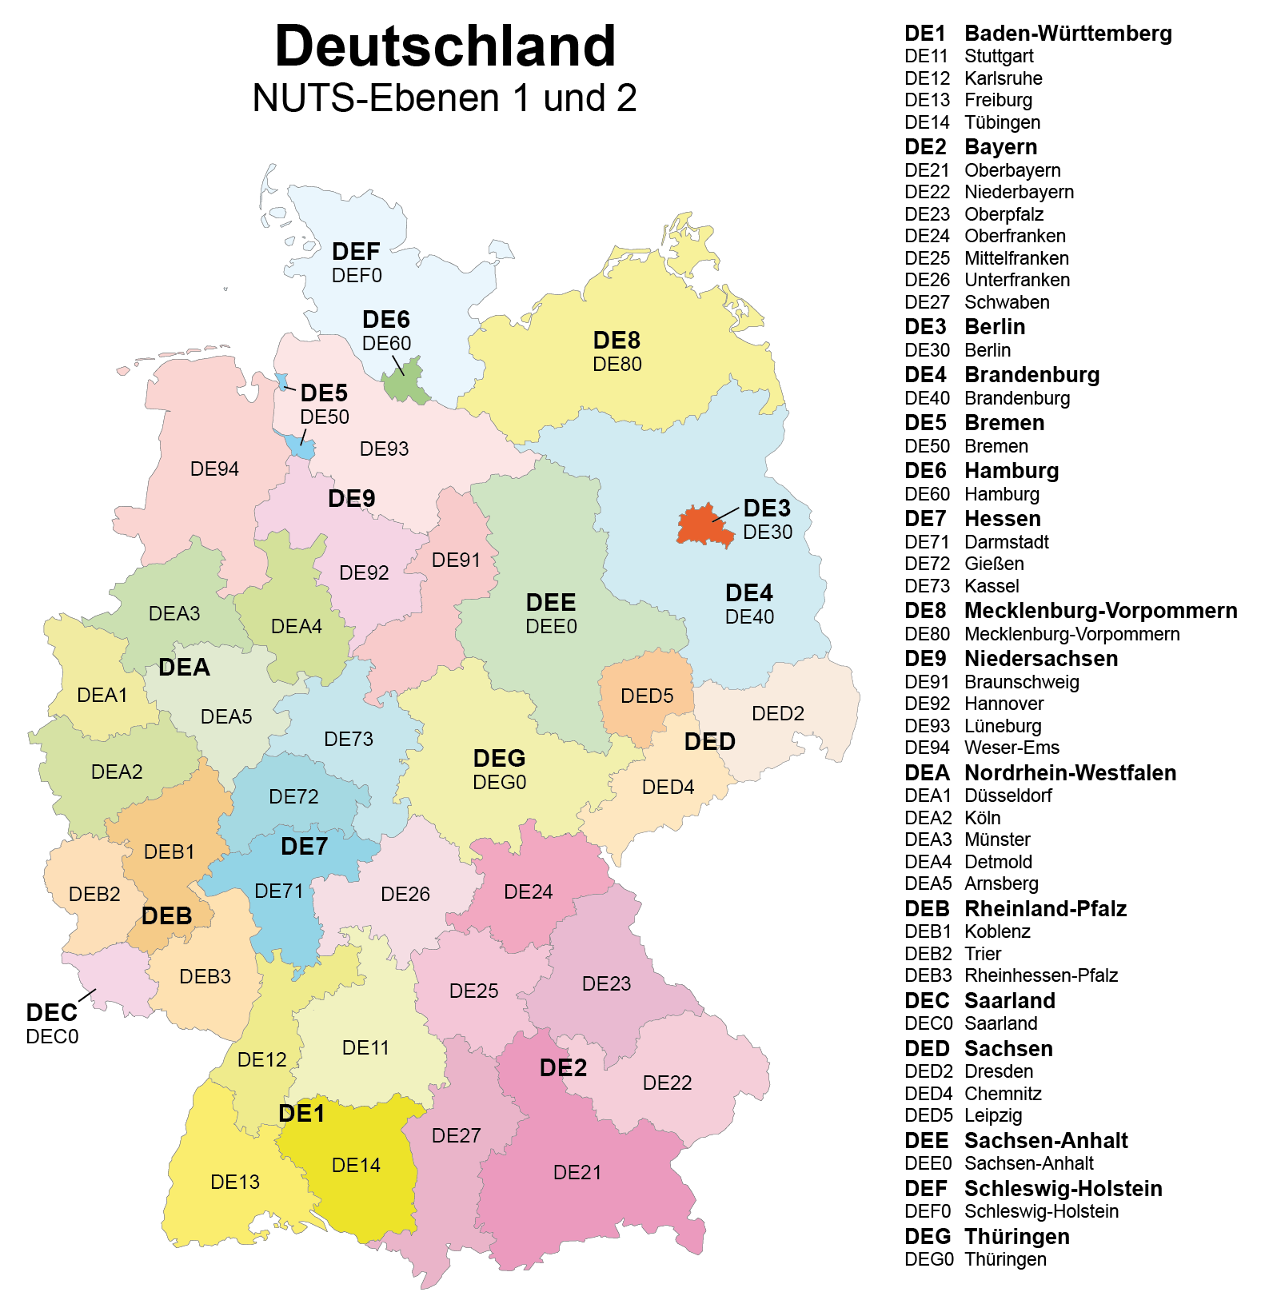
Приложение 3. Административно- территориальное устройство Германии

